第九章 输入输出系统
本章主要介绍I/O的功能和种类，外围设备的定时方式，重点介绍了I/O、终端、DMA方式、通道方式等等。

考研大纲要点
一、I/O系统基本概念
二、I/O接口（I/O控制器）
1．I/O端口的功能和基本结构
2．I/O端口及其编址
三、I/O方式
1．程序查询方式
2．程序中断方式
中断的基本概念：中断响应过程；中断处理过程；多重中断和中断屏蔽的概念
3．DMA方式
DMA控制器的组成；DMA传送过程
4．通道方式

9.1 输入输出系统概论
输入输出系统，简称I/O系统，是主要解决主机和外围设备之间的信息传输的软件和硬件相结合的系统。通常情况下人们把外围设备、接口部件、总线以及相应的管理软件定义为计算机的输入输出系统。

9.1.1 外围设备的定时方式
外围设备的种类相当繁多，有机械式和电动式，也有电子式和其他形式。其输入信号，可以是数字式的电压，也可以是模拟式的电压和电流。从信息传输速率来讲，相差也很悬殊。
如果把高速工作的主机同不同速度工作的外围设备相连接，如何保证主机与外围设备在时间上同步，这就是我们要讨论的外围设备的定时问题。
输入/输出设备同CPU交换数据的过程：
1.其中输入过程：
1)CPU把一个地址值放在地址总线上，这一步将选择某一输入设备；
2)CPU等候输入设备的数据成为有效；
3)CPU从数据总线读入数据，并放在一个相应的寄存器中。
2.输出过程：
1)CPU把一个地址值放在地址总线上，选择输出设备；
2)CPU把数据放在数据总线上；
3)输出设备认为数据有效，从而把数据取走。
问题的关键在于：究竟什么时候数据才成为有效? 很显然，由于输入/输出设备本身的速度差异很大，因此，对于不同速度的外围设备，需要有不同的定时方式，总的说来，CPU与外围设备之间的定时，有以下三种情况。

1. 速度极慢或简单的外围设备
对这类设备，如机械开关、显示二极管等等，CPU总是能足够快地作出响应。换句话说，对机械开关来讲，CPU可以认为输入的数据一直有效，因为机械开关的动作相对CPU的速度来讲是非常慢的，对显示二极管来讲，CPU可以认为输出一定准备就绪，因为只要给出数据，显示二极管就能进行显示，所以，在这种情况下，CPU只要接收或发送数据就可以了。

2. 慢速或中速的外围设备
由于这类设备的速度和CPU的速度并不在一个数量级，或者由于设备(如键盘)本身是在不规则时间间隔下操作的，因此，CPU与这类设备之间的数据交换通常采用异步定时方式。其定时过程如下：
如果CPU从外设接收一个字，则它首先询问外设的状态，如果该外设的状态标志表明设备已“准备就绪”，那么CPU就从总线上接收数据。CPU在接收数据以后，发出输入响应信号，告诉外设已经把数据总线上的数据取走。然后，外设把“准备就绪”的状态标志复位，并准备下一个字的交换。如果CPU询问外设时，外设没有“准备就绪”，那么它就发出表示外设“忙”的标志。于是，CPU将进入一个循环程序中等待，并在每次循环中询问外设的状态，一直到外设发出“准备就绪”信号以后，才从外设接收数据。
CPU发送数据的情况也与上述情况相似，外设先发出请求输出信号，而后，CPU询问外设是否准备就绪。如果外设已准备就绪，CPU便发出准备就绪信号，并送出数据。外设接收数据以后，将向CPU发出“数据已经取走”的通知。
通常，把这种在CPU和外设间用问答信号进行定时的方式叫做应答式数据交换。

3. 高速的外围设备
由于这类外设是以相等的时间间隔操作的，而CPU也是以等间隔的速率执行输入/输出指令的 ，因此，这种方式叫做同步定时方式。一旦CPU和外设发生同步，它们之间的数据交换便靠时钟脉冲控制来进行。
更快的同步传送要采用直接内存访问(DMA)方式，这将在后面详细介绍。

9.1.2 I/O控制的种类
主机和外设间信息的传送控制方式，经历了由低级到高级、由简单到复杂、由集中管理到各部件分散管理的发展过程，它们之间信息传送的方式根据I/O控制的组织方式，一般分为两类：

1. 由程序控制的数据传送
这个控制方式是指在主机和设备之间的I/O数据传送需要通过处理机执行具体的I/O指令来完成，即由处理机执行所谓的I/O程序，一般都在总线型连接方式中采用。有程序控制的数据传送又可以分为直接程序控制方式、程序中断传送方式。

2. 由专有硬件控制的数据传送
采用这种控制方式一般都会在系统中设置专用于控制I/O数据传送的硬件装置，处理机只要启动这种装置，就会在这些装置的控制下完成I/O数据的传送，而具体的I/O数据传送过程无需处理机控制。由专有硬件控制的数据传送可具体分为直接存储器访问DMA方式、通道控制方式和I/O处理机方式等。

9.1.3 I/O控制的基本功能

1. 完成数据媒体的变换
通常，人们习惯用字符、声音、图形、图像等来表达信息的含义，而处理机只能识别和处理用“0”和“1“，表示的二进制代码。因此，在计算机进行数据处理时，首先必须将处理程序、原始数据及操作命令等信息变成处理机能识别的二进制代码；同样处理机处理的结果要告诉使用者，也必须变换成为人们所熟悉的表示形式。这种处理机与外界联系时信息形式的变换，通过外围设备才能实现。

2. 实现人机交互
无论计算机用于何处，都要由人去使用，尽管计算机再自动控制或某些其他领域里，人与计算机可能不直接接触，但在研制、开发程序的过程中，人仍然得直接和计算机交互联系。实现这种联系的装置是外围设备。

3. 储存信息资源
随着计算机功能的增强，系统软件的规模和被处理的信息量也日益扩大，因此不可能将它们全部存于主存。外围存储设备就成了系统软件和各种信息的驻留地。

4. 促进计算机应用领域的拓展
外围设备是计算机在各个领域应用的重要物质基础，早期的计算机上要用于数值计算，外围设备比较简单。随着计算机内用范围的扩大，很快超出了数值计算的范围，外围设备作为计算机系统的中药组成都分，便以多种多样的形式进入各个领域。“模/数”、“数/模”转换装置的出现，使计算机适应于工业自动化的需要。图形数字化仪、智能式绘图仪以及带光笔的交互式字符图形显示器为计算机在辅助设计方面的应用提供了有力的支持。语音输入识别装置、传真机、图像输入设备的出现，使办公自动化深受人们的重视。

9.2 I/O接口
在主机与外设进行数据交换时，相应的解决两者之间的同步与协调、数据格式转换等问题的逻辑部件称为I/O接口，简称为接口。在现代计算机中，I/O接口也称为输入输出控制器或I/O模块。

9.2.1 I/O接口的主要功能
I/O接口处于系统总线和外围设备之间，基本功能是：①数据传输②数据缓冲③数据格式转换④电平匹配与时序控制⑤控制/状态信息交换。一个I/O接口的典型结构如图9-1所示。
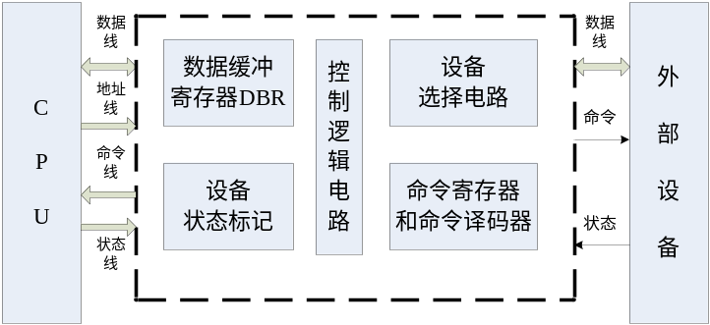

图9-1 I/O接口的典型结构
通常I/O接口的主要功能可概括为以下几个方面：
1.数据传送和数据缓冲、锁存和隔离
在接口电路中，一般会设置一个或者几个数据缓冲寄存器(数据锁存器)，每个寄存器都有对应的I/O地址。这样可以利用内部的缓冲寄存器实现数据缓冲，使主机与外设在工作速度上达到匹配，避免数据丢失和错乱。
由于外设的工作速度较慢，而处理机和总线十分繁忙，所以在输出接口中，一般要对输出的数据实施锁存(采用锁存器电路)，以便使得工作速度慢的外设也能有足够的时间处理主机送来的数据；在输入接口中，如果没有数据锁存，那就要有一个数据隔离，只有当处理机选通某个特定的I/O接口时，才允许某个选定的输入设备将数据发送到数据总线上，其他的输入输出设备此时应该与数据总线隔离开。优势接口中设置的数据锁存器既可以用于输入操作，也可以用于输出操作，可以通过设置读写控制信号来区分数据的流向；有时也可以分辨设置数据输入缓冲寄存器和数据输出缓冲寄存器，但两者使用同一个I/O端口地址，也可以通过设置读写控制信号来区分它们。
2.实现数据格式的转换。
主机与接口间传输的数据是数字信号，但接口与外设间传输的数据格式却因外设而异，为满足各种外设的要求，接口电路中必须实现各种数据格式的相互转换。例如：并--串转换、串--转换、模--转换、数--模转换等。
3.实现主机和外设的通信联络控制。
主机与外设之间联络控制一般包括命令译码、状态字的生成、同步控制以及终端控制等等。
主机发给外设的命令通常采用命令编码字的格式，而实现对外设控制的物理信号有时需要采用电流、电压等模拟量的形式，隐藏接口电路需要对主机送来的命令字译码并形成外设所需的信号形式。同样道理，外设会送给接口的状态也可能是采用模拟行驶的信号，接口也需要对这些信号进行编码，形成状态字，以便主机通过读取状态字来了解命令执行的情况。这样接口可为CPU提供外设状态，传递CPU控制命令，使CPU更好地控制各种外设。
4.进行地址译码和设备选择。
在一个计算机系统中，通常会连接很多个外设，为了让主机向接口送出准确的地址信息，由接口中的地址译码电路译码后，选定唯一的外设，必须给众多的外围设备编址，也就是给每个设备分配一个或者多个地址码，也称为设备号或者设备码。然而外设是接在相应的I/O接口上的，因此处理机对设备的寻址实际上就是对I/O接口中寄存器的寻址，设备号或设备码实际上就是该设备控制器上某个寄存器的地址，也称为端口地址。地址总线的地址信号经有关译码器译码后产生设备号，进而选择相应的外设寄存器。

9.2.2 I/O接口的主要组成部件
I/O系统由系统总线和I/O接口组成，系统总线是连接CPU、主存储器、外围设备的公共信息通路，包括地址总线（AB）、数据总线（DB）、控制总线（CB）三个部分。I/O接口用于连接外设与CPU相连接，如图9-2所示。
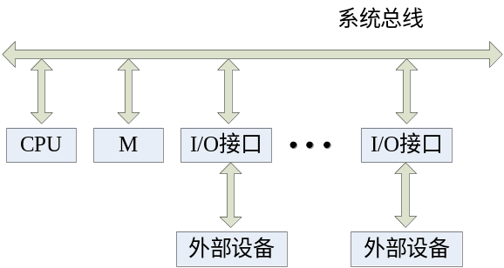

图9-2 I/O系统的组成
I/O接口可以看成是连接主机与外设的一个桥梁，它和主机、外设各有一个接口，和主机一侧的接口通常称为内部接口，和外设一侧的接口通常称为外部接口。内部接口通过系统总线和主存储器、CPU相连，而外部接口则通过各种接口光缆与外设相连。

9.2.3 I/O编址方式
对I/O编址的方法有两种：单独编址方式和统一编制方式。

1. 单独编址方式
单独编址方式，也称作独立编址方式，是指将存储单元和I/O接口寄存器的地址分别编址，各自有自己的译码部件。例如在IBM PC微型计算机系统中就采用了此种方式，如图9-3所示：
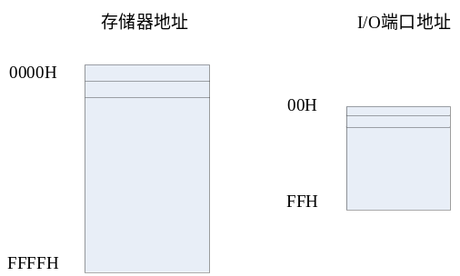

图9-3 I/O独立编址方式
在IBM PC中部分I/O端口地址分配如表9.1所示：
表9.1 IBM PC中I/O地址分配
输入输出设备 | 占用地址数 | 地址(十六进制)
硬盘控制器 | 16 | 320H~320H
软盘控制器 | 8 | 3F0H~3F7H
单显/并行打印机 | 16 | 3B0H~3BFH
彩色显示器 | 16 | 3D0H~3DFH
异步通信控制器 | 8 | 3F8H~3FFH

该编址方法的优点：使用专用的I/O指令，I/O端口和存储器单元都有各自独立的地址空间，使得程序的结构比较清晰，容易理解和修改。
缺点：只能使用专用的指令，所以只能提供比较简单的操作，对程序的编制工作带来了不便。

2. 统一编址方式
统一编址方式又称存储器映射方式。它是将输入输出设备和内存统一进行编址，将I/O端口地址作为内存的一部分。在这种方式的I/O系统中，把 I/O接口中的端口作为内存单元一样进行访问，不设置专门的I/O指令。这样就可以访问内存的指令连续访问I/O设备接口中的某个寄存器，从而实现数据的输入输出，不需要使用专门的输入输出操作指令。如图9-4所示：
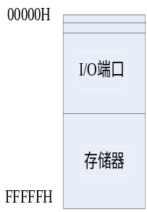

图9-4 统一编址方式
该编址方式的优点：利用存储器的读写指令就可以实现I/O之间的数据传送，用比较指令可以比较I/O设备中状态寄存器的值，判断输入输出操作的执行情况，以及完成算术逻辑运算、移位比较等操作，比较灵活，方便了用户。
缺点：在这种编址方式中，由于I/O端口地址占用了内存地址的一部分，所以减少了内存储器的存储空间。并且机器语言或汇编语言远程中的I/O部分难以阅读、修改和维护。

9.3 I/O系统发展的五种类型简述
主机和外设间信息的传送控制方式，经历了由低级到高级、由简单到复杂、由集中管理到各部件分散管理的发展过程，它们之间信息传送的方式有程序控制方式、中断传送方式、直接存储器访问DMA方式和通道控制方式、I/O处理机方式等。

9.3.1 程序直接控制方式
程序直接控制方式又称为程序查询方式，是指信息交换的控制完全由主机执行程序来实现。程序直接控制方式是I/O数据传送控制的最为简单的一种，是通过CPU执行I/O指令实现主机和外设的数据传送。
程序直接控制方式又可以分为两种：

1.直接数据传送方式
直接数据传送方式是指对于一些操作时间固定且已知的设备，那就无需查询设备的状态，如图9-5所示，比如开关、指示灯等，可以直接输入输出数据信息。在采用这种控制方式进行数据传输的接口中无需设置状态寄存器和相关的逻辑电路。
无条件传送方式的硬件接口电路和软件控制程序都比较简单，接口有锁存能力，使数据在设备接口电路中能保持一段时间。但要求时序配合精确，输入时，必须确保CPU执行IN指令读取数据时，外设已将数据准备好；输出时，CPU执行OUT指令，必须确保外围设备的数据锁存器为空，即外设已将上次的数据取走，等待接收新的数据，否则会导致数据传送出错，但一般的外设难以满足这种要求。
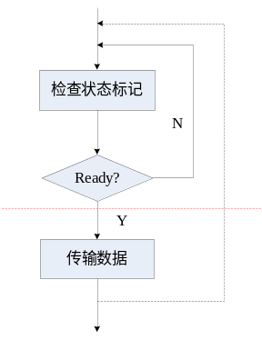

图9-5 直接数据传送方式

2. 条件传送方式
条件传送方式是指当有关设备比较复杂，I/O操作的时间变化或者位置不确定，比如打印设备的工作，往往需要通过先查询接口的状态寄存器中的状态字，了解到设备的状态才决定要不要立即执行传送。若设备状态字反应设备并没有处理完I/O数据或执行完I/O命令，则说明设备处于繁忙状态，处理机通过执行循环程序来等待设备完成处理，再次循环等待期间处理机会不停地读取状态字，以了解设备执行的情况；若设备状态字反应设备已经完成处理工作，证明设备已经就绪，处理机再往设备发送下一个数据或者命令。
条件传送方式的工作过程如下，如图9-6所示：
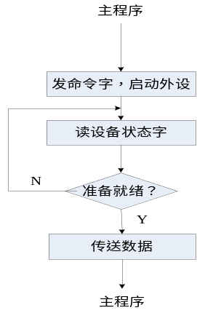

图9-6 程序查询方式
1) 向外设接口发出命令字，请求数据传送：当CPU选中某台外设时，执行输出指令向外设接口发出命令字启动外设，让外设为接收数据或发送数据做应有的操作准备。
2) 从外设状态字寄存器中读入状态字：CPU执行输入指令，从外设接口中取回状态字并进行状态字分析，确定数据传送是否可以进行。
3) 分析状态标志位的不同，执行不同的操作：CPU查询状态标志位，如果外设没有准备就绪，CPU就等待，不断重复2)、3)两步一直到这个外设准备就绪，状态标志位为外设准备就绪，则进行数据传送。
4) 传送数据：外设准备就绪，主机与外设间就实现一次数据传送。输入时，CPU执行输入指令，从外设接口的数据缓冲寄存器中接收数据；输出时，CPU执行输出指令，将数据写入外设接口的数据缓冲寄存器中。
对于存在多个设备同时进行输入输出的情形，可采用依次查询设备状态的方法，发现一个设备就绪处理机就与之交换数据，然后再查询下一个设备，此过程循环往复，直到所有设备的I/O全部完成为止。如图9-7所示：
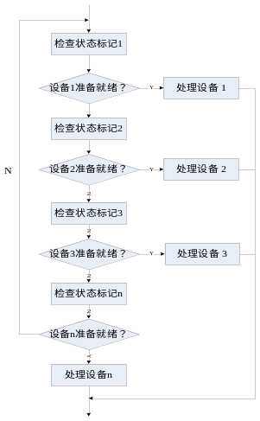

图9-7 多设备条件传送方式
直接程序控制方式一般用于：(1)CPU速度不高的情况(2)在调试I/O接口以及设备的时候(3)CPU工作效率要求不是很高的时候。
直接程序控制方式的特点在于：(1)简单、容易控制(2)CPU与外围设备无法并行工作，CPU的工作效率不高(3)无法发现和处理外部异常情况。

9.3.2 程序中断方式
程序中断方式简称为中断方式，是目前几乎所有计算机系统都具备的一种重要的工作机制。在中断方式的输入输出操作中，CPU不是用查询的循环程序检测设备的状态，而是由外设在必要时通知CPU。当外设处于某种状态时相CPU发出请求，在请求允许响应时CPU停下运行的程序来为外设进行服务。CPU在为外设服务完成后再继续运行被打断的程序。这种方式的缺点是在信息传送阶段，CPU仍然要执行一段控制程序，还没有完全摆脱对I/O操作的具体管理。

9.3.3 直接内存存取方式(DMA)
程序中断方式虽然能减少CPU的等待时间，使设备和主机在一定程度上并行工作，但是在这种方式下，每传送一个字或字节都要发生一次中断，去执行一次中断服务程序。而在中断服务程序中，用于保护CPU现场、设置有关状态触发器、恢复现场以及返回断点等的操作要花费CPU几十微秒的时间。对于那些配有高速外围设备，如磁盘、光盘的计算机系统，这将使CPU处于频繁的中断工作状态，影响了全机的效率，而且还有可能丢失高速设备传送的信息。
DMA方式是一种完全由硬件进行成组信息传送的控制方式，采用数据块传输，CPU将数据的地址和传输的数量告诉接口之后，用接口来控制数据在主存储器和外设之间的传输，而不需要由CPU控制。它具有程序中断控制方式的优点，即在设备准备数据阶段，CPU与外设能并行工作。它降低了CPU在数据传送时的开销，这是因为DMA代替CPU对I／O中间过程进行具体干预，信息传送不再经过CPU，而在内存和外设之间直接进行，因此，称为直接内存访问方式。由于在数据传送过程中不使用CPU，也就不存在保护CPU现场、恢复CPU现场等繁琐操作，因此数据传送速度很高。这种方式适用于磁盘机、磁带机等高速设备大批量数据的传送，但它的硬件开销比较大。DMA接口中，中断处理逻辑还要保留，但仅用于故障中断和正常传送结束中断时的处理。

9.3.4 通道方式
“通道”不是一般概念的I/O通路，它是一个专用的名称。在计算机系统中设置若干被称为“通道”的控制部件，每个通道可挂接多个外同设备。通道都具有自己的指令和程序专门负责输入输出的传送控制。因此，在执行输入输出操作时，CPU通过I/O指令启动有关通道并给出I/O设备码，然后通道取出通道指令并执行，以完成主存和I/O设备间的数据传送，传送结束后，向CPU发中断请求，进行结束处理工作。
通道方式利用了DMA技术，再加上软件，形成一种新的控制方式。通道是一种简单的处理机，它有指令系统，能执行程序。它的独立工作的能力比DMA要好很多，可以对多台不同类型的设备统一管理，对多个设备同时传送信息。

9.3.5 外围处理机方式
外围处理机的结构更接近于一般的处理机，它可以完成I/O通道所要完成的I/O控制，还可以完成格式处理、数据块的检错和纠错、码制变换等。它可具有相应的运算处理部件、缓冲部件，还可形成I/O程序所必需的程序转移等操作。可用外围处理机作为维护、诊断、通信控制、系统工作情况显示和人机联系的工具。
外围处理机基本上独立于主机工作。在多数系统中，设置多台外围处理机，分别承担I/O控制、通信、维护诊断等任务。有了外围处理机后，计算机系统结构有了质的飞跃，由功能集中式发展为功能分散的分布式系统。
上述五种控制方式如图9-8所示。
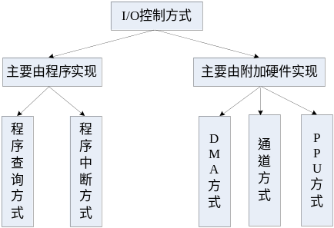

图9-8 控制方式

9.4 程序中断方式
在计算机系统中，中断不仅仅是软件实现统一管理和调度的重要手段，也是各部件之间实现通信的重要手段。在中断方式的输入输出操作中，CPU不是用查询的循环程序检测设备的状态，而是由外设在必要时通知CPU。当外设处于某种状态时向CPU发出请求，在请求允许响应时，CPU停下运行的程序来为外设进行服务。CPU在为外设服务完成后再继续运行被打断的程序。外设发出的信号称为中断请求信号(IR)，它使得CPU暂停执行当前的程序，转而执行一个专门的处理程序

9.4.1 中断的概念
中断是在20世纪50年代中期提出的，目前，它不仅在I/O过程中，而且在多道程序、分时操作、实时处理、入机联系、事故处理、程序的监视和取踪、操作系统的联系以及多处理机系统中各机的联系等方面都起着重要作用。

1.中断
所谓中断是指计算机中CPU暂停当前执行的程序，而转去执行更加紧急服务程序，处理完毕后，再返回到原来被中断的程序继续执行，这个执行过程。

2.中断源及中断源的种类
1.中断源
中断源是指能够向CPU发出中断请求的来源，它是引起CPU中断的原因。
2.中断源的种类
1）设备中断：在计算机系统中，输入输出设备是一种中断源，称为设备中断。比如键盘、打印机、A/D转换器等。当输入输出设备准备就绪准备与主机进行信息交换时，向CPU发出中断请求，要求CPU暂时停止正在执行的任务，先响应输入输出设备的中断请求，完成与输入输出设备的信息交换，再继续执行未完成的任务。
2）硬件故障中断：在计算机系统中有时会发生硬件故障，当发生硬件故障时，CPU也会暂时停止正在执行的任务，先去解决硬件故障，当硬件故障解决后再继续执行未完成的任务，此时向CPU提出中断请求的就是硬件故障，这也是一种中断源，称为硬件故障中断。
例如：当单片微型计算机系统中的RAM掉电时，为避免信息丢失向CPU发出中断请求，CPU响应后执行相应的服务程序，将需要保存的信息保存起来，并接入后备电源继续供电。
3）外部事件中断：在系统中如果有外部事件出现，比如外接定时器定时时间到，就立刻向CPU发出中断请求，请求CPU处理，此时外部事件就是一个中断源。
4）程序性中断：程序性中断一般是在程序调试过程中设置的断点、单步运行或是由指令引起的中断，它们是由软件引起的中断，也是一种中断源。

3.中断系统
实现中断技术不能仅使用硬件电路，也不能仅仅依靠软件，必须将两者有机地结合起来形成一个系统，才能有效地实现中断技术。因此把为实现中断技术而设置的软件与硬件相结合的系统，统称为中断系统。各种计算机系统中都配置有中断系统。

9.4.2 中断系统的作用及功能
首先中断解决了外设与CPU的速度匹配问题，继而解决了很多相关问题。中断系统的作用如下几点：
1.CPU与I/O设备并行工作
中断系统可以使得CPU与I/O设备并行工作，这样可以大大提高计算机的工作效率。比如键盘输入响应，打印机输出。
2．便于硬件故障处理
在计算机出现硬件故障时，机器中断系统发出中断请求，CPU响应中断后自动进行处理，处理完毕后，自动恢复中断前的程序，这样可以避免因某些偶然故障原因而引起的事故，提高系统的可靠性。如掉电后自动保存当前状态。
3.便于实现人机通信
在计算机工作过程中，人们可以随机干预机器工作，如死循环处理（Ctrl－Break）、给机器下达临时性的命令等、了解机器的工作状态等。在没有中断系统的机器里，这些功能几乎是无法完成的，而中断系统可以有效的实现人机的联系和通信。
4．多任务切换
多道程序的切换运行需要借助于中断系统，通过中断系统，系统可以显示多任务的切换，可以通过给每个程序分配一个固定的时间片，利用时钟定时发送时钟中断实现分时操作。
5.实时处理
实时处理是对随机事件的快速响应，而不是集中起来再进行批处理。比如在某个计算机过程控制系统中，出现温度过高等情况时，必须停下控制过程，及时处理温度问题。由于这些问题是随机出现的，不可预知的，所以利用中断对实施的过程实现实时处理，是非常必要的。目前利用中断进行实时处理已经广泛应用在很多生产领域中。
6.目态(用户态)程序与管态(系统态)程序通信
在现代计算机中，用户程序往往可以安排一条“访问管理程序”指令来调用操作系统的管理程序，这种调用是通过中断来实现的。通常称机器在执行用户程序时为目态，称机器执行管理程序时为管态。通过中断可以实现目态和管态之间的变换。通过中断系统，可以实现目态和管态的通信联系。
7.多处理机通信
在多处理机系统中，各处理机与处理机之间的信息交流和任务切换都是通过中断来实现的。

9.4.3 中断的分类
中断的分类方法有很多，不同的系统有自己的分类方法，大致可以分为以下三种：

1. 简单中断与程序中断(硬件中断和软件中断)
简单中断是指只用硬件，不用软件即可实现的中断，也叫硬中断。又由于这类中断一般都是输入输出设备通过向CPU提出中断申请，CPU响应后才能进行的中断，故也叫做I/O中断。程序中断是指由软件实现的中断，因此，也叫软中断，一般是由中断指令来完成。

2. 内部中断与外部中断
由CPU内部软、硬件原因引起的中断叫做内部中断，如单步中断、溢出中断等等。发生在主机内部的中断称为内中断。内中断有强迫中断和自愿中断两种。强迫中断产生的原因有硬件故障和软件出错等。硬件故障包括由部件中的元件、器件、印刷线路板、导线及焊点引起的故障，电源电压的下降也属于硬件故障。软件出错包括程序出错、指令出错、数据出错、地址出错等。强迫中断是在CPU没有事先预料的情况下发生的，而CPU不得不停下现行的工作。
自愿中断是出于计算机系统管理的需要，自愿地进入中断。计算机系统为了方便用户调试软件、检查程序、调用外围设备，设置了自中断指令、进管指令。CPU执行程序时遇到这类指令就进入中断。在中断中调出相应的管理程序。自愿中断是可以预料的，即如果程序重复执行，断点的位置不改变。
大量的中断是由系统配置的外围设备引起的。外中断是指由CPU以外的部件引起的中断，叫做外部中断。如设备中断、电源故障中断等。中断的原因不一样，调用的中断服务程序也就不一样。凡是由主机外部事件引起的中断称为外中断，操作员对机器干预引起的中断也是外中断，外中断均是强迫中断。

3.向量中断和非向量中断
中断服务程序的中断入口地址由中断向量表事先提供的中断，称作向量中断，非向量中断的中断事件不能提供中断服务入口地址。

9.4.3 程序中断的基本过程
对中断请求的整个处理过程是由硬件和软件结合起来而形成的一套中断请求机构实施的，一般包括5个步骤，如图9-9所示。

图9-9 中断的基本过程
1.中断请求
中断请求是指外设向CPU发出要求服务的请求。能发出中断请求，引起中断的事件或原因称为中断源。当外设准备就绪，可以用中断请求信号建立的原始信号，使中断请求触发器置位(置1)，当CPU响应这个中断后，将中断请求信号撤销，再将中断请求触发器复位(置0)。建立中断请求信号的一种实现方法如图9-10所示。
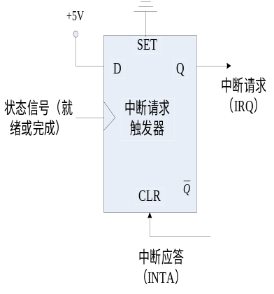

图9-10 中断请求信号的建立
每一个中断源有一个中断请求触发器，一组中断请求触发器构成一个中断请求寄存器。其内容称为中断字或中断码，CPU进行终端处理时，根据中断字来确定中断源，转入相应的中断服务程序。
2.中断判优
当多个中断源同时向CPU发出中断请求时，CPU首先处理哪个中断源的请求呢？为了不发生矛盾，且处理及时，计算机将所有中断源的请求按轻重缓急排序，0级、1级、2级…n级排队依次处理，保证紧迫程度最高的中断源的中断请求排在最前，最快得到CPU的处理。这种中断处理过程中的优先级别，叫做中断优先权。
如何判别设备中断的优先权要由中断判优来完成，中断排队的目的是为了判优，中断判优的方法有软件判优法和硬件判优法。软件判优是用程序来判别优先级,优先级高的先查询，优先级低的后查询，而通过修改程序可以调整设备的优先级。
1)硬件判优
硬件排队分两种情况：第一种叫链式排队器，对应中断请求触发器分散在各个接口电路中的情况，第二种是将排队器设在CPU内。
链式排队器.
链式排队器又称菊花链法，对应中断请求触发器分散在各个接口电路中的情况，如图9-11所示。各中断源提出的请求都送到公共请求线上，形成公用的中断请求信号INT，送往CPU，相应请求时，CPU向接口发出中断响应信号INTA，首先送给优先级最高的设备。若该设备无中断信号，则INTA信号向下一级设备传递；若该设备有中断请求信号，则该设备在接到INTA信号后，通过系统总线向CPU送出自己的编码（中断类型码或者设备码），并且阻塞了INTA信号向后的传递，INTA的传送到此结束。采用这种连接方式，所有可能作为中断源的设备连成一条链，CPU发出的INTA信号可以从最靠近CPU的设备开始一直沿着该链向后传递，直到被一个有中断请求的设备阻塞为止。显然，在有多个中断请求同时发生时，最靠近CPU的设备最先得到中断响应，优先级最高，反之优先级就越低。
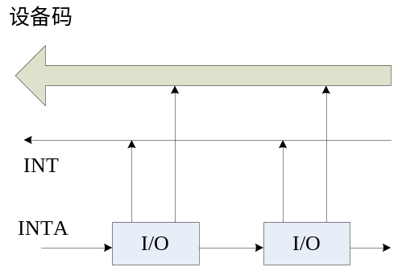

图9-11 菊花链方式
排队器设在CPU内，即为并行优先级排队逻辑。如果各中断源都能提供独立的中断请求信号线送往CPU，则可以采取并行优先级排队逻辑，如图9-12所示。各中断源的中断请求触发器向优先级排队逻辑电路送出自己的请求信号：INTR1、INTR2等。经过优先级排队逻辑电路向CPU送出中断请求信号INTP1、INTP2等。这种优先级排队逻辑的工作原理就是：INTR1的优先权最高，INTR2次之。如果优先级较高的中断源此时有中断请求，就会自动封锁比它优先级低的所有中断请求，只有当高级别的中断源没有中断请求时，才允许低级别的中断请求有效。采用并行优先级排队逻辑的优点是排队速度快，但是硬件代价较高。
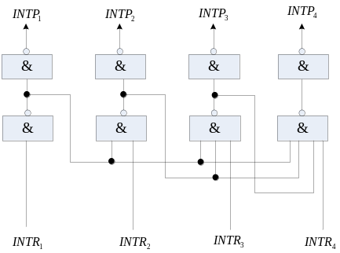

图9-12 具有独立请求线的并行优先级排列队电路
(2)软件判优
软件排队通过编写查询程序实现，在响应中断请求后，先转入查询程序，查询程序按照优先顺序依次询问各个中断源是否已经提出了中断请求。如果是，则转入相应的服务处理程序；反之，则继续往下查询。查询的顺序体现了优先级别的高低，改变查询顺序也就改变了优先级，如图9-13所示。
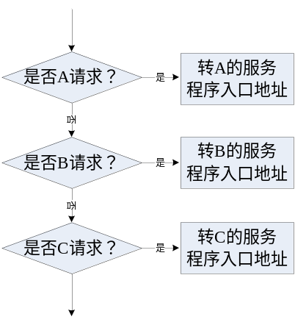

图9-13 软件判优
(3)中断响应
众多中断请求信号经过中断判优后，将优先权最高级别的中断请求送往CPU，CPU收到后，向中断源发出响应信号，并做出相应的响应动作。我们把发生中断时，CPU暂停执行当前的程序，而转去处理中断，这个对中断请求做出反应的过程，称为中断响应。
中断响应的条件：① CPU接到中断请求 ② CPU允许响应中断，处于开中断的状态 ③ 一条指令执行结束。
中断响应的过程：① 关中断：以便在保存现场的过程中不允许响应新的中断请求，确保操作的正确性。 ② 保护现场：CPU保存原程序的断点信息，将程序指令计数器PC、程序状态字寄存器PSW、以及某些通用寄存器的内容压入堆栈中保存 ③ 中断服务：中断服务程序入口地址送入程序计数器PCU，转到相应的处理程序，准备运行。
(4)中断处理
经过中断响应取得了入口地址后，CPU开始执行中断响应后进入中断处理阶段，即中央处理机执行中断服务程序。
不同的计算机对中断的处理各具特色，下面介绍一般的中断服务程序的流程，如图9-14所示：
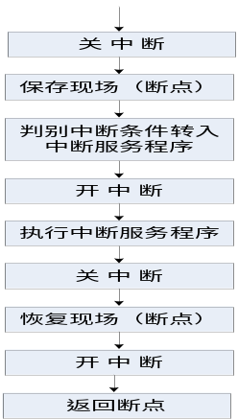

图9-14 中断处理过程
①关中断，进入不可再次响应中断的状态。
②保护现场，为了在中断处理结束后能正确的返回到中断点，在响应中断时，必须要把当前的程序计数器PC中的内容(断点)保存起来。对于现场信息的处理有两种方式：一种是由硬件对现场信息进行保存和恢复；另一种是由软件即中断服务程序对现场信息保存和恢复。
对于由硬件保存现场信息的方式，不同的机器有相对不同的方案。有的机器把断点保存在主存固定的单元，中断屏蔽码也保存在固定单元中；有的机器则在每次响应中断后把CPU中程序状态字和指令计数器内容相继压入堆栈，再从指定的两个主存单元分别取出新的指令计数器内容和CPU中程序状态字来代替，称为交换新、旧状态字方式。
③判别中断条件，转向中断服务程序。在多个中断条件同时请求中断的情况下，本次实际响应的只能是优先权最高的那个中断源，所以需要进一步判别中断条件，并且转入相应的中断服务程序入口。
④开中断，这样在本次中断处理过程中，还可以响应更高级的中断请求。
⑤执行中断服务程序。
⑥退出中断。在退出时，应该再次进入不可中断状态，即关中断，恢复现场，恢复断点，然后开中断，返回原程序的执行。
中断服务程序的主体部分的主要功能就是执行处理这次具体中断的程序。
中断服务程序的结尾部分的主要功能相当于中断返回的功能，可以归为中断返回。
(5)中断返回
在中断服务程序的末尾有一条中断返回指令，实现中断完成后要恢复现场，即将中断响应时保存过的程序指令计数器PC、程序状态字寄存器PSW、以及某些通用寄存器的内容重新取回，CPU返回主程序。
I/O中断服务程序的入口地址，放在内存储器的中断向量表中，每一个向量中断的中断服务程序，都可以通过中断向量表找到唯一的入口地址。
4.多重中断
多重中断是指在处理某一中断过程中，又有比该中断优先权高的中断请求，于是中断原中断服务程序的执行，而又转去执行新的中断处理。这种多重中断又被称为中断嵌套。如图9-15所示：
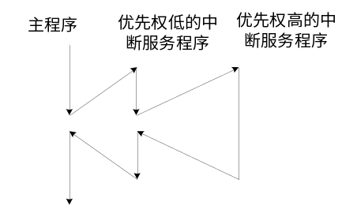

图9-15 多重中断示意图
多重中断的特点：
1.有一定数量的中断源
2.每个中断被分配给一个优先级别
3.优先权高的程序可以打断优先权低的中断服务程序
【例9．1】 图9-16中给出了一个中断排队线路。
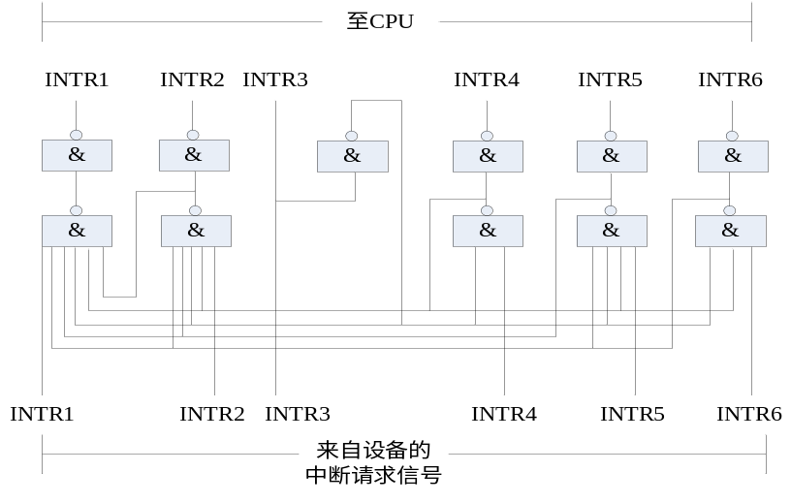

图9-16 中断排队线路
(1)按优先次序，从高到低写出中断源的编号。
(2)如果在CPU执行某用户程序过程中，有了中断源2、4的中断请求，CPU在处理中断源4的中断请求过程中，又有了中断源5、6的中断请求，在执行5的中断服务程序过程中，又有了3的中断请求，试画出CPU处理各中断请求的过程。
解：(1)按优先次序，从高到低的中断源的编号为：3-4-6-5-2-1
（2）CPU处理各个中断请求的过程，如图9-17所示。
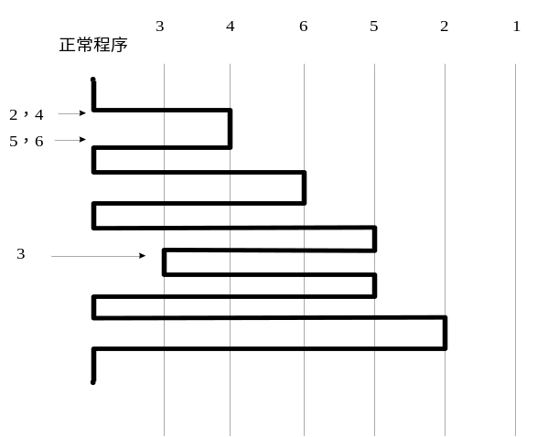

图9-17 CPU处理中断请求的过程

9.5 DMA方式
在程序控制的输入输出中，为传输一个字的数据需要执行若干条指令，系统为此花费的开销很大，而且CPU和外设只能串行工作。因为CPU的速度比外设高，所以CPU大部分时间是在等待。DMA是在存储器和I/O设备之间建立数据通路，让I/O设备和内存通过该数据通路直接交换数据，不经过CPU的干预，实现内存与外设，或外设与外设之间的快速数据传送。这种数据传输的方式称为直接存储器存取方式。DMAC是为这种工作方式而设计的专用接口电路，叫做DMA控制器，它与处理器配合实现系统的DMA功能。

9.5.1 DMA方式的特点及基本操作
1.DMA方式的特点
DMA方式是主存与I/O设备间建立直接的数据传送通路，不必经过CPU，所以速度很快，除此还有其他一些特点，如下：
1)主存储器既可以被CPU访问，也可以被外围设备访问。
2)由于在外围设备与主存储器之间传送数据，不需要做保存现场和恢复现场等工作，从而使DMA方式的工作速度大大加快。而且CPU不仅能够与外围设备并行操作，而且整个数据的传送过程不需要CPU的干预，速度快。
3)在DMA控制器中，由于外围设备一般是以字节为单位传送的，而主存储器是以字为单位访问的，因此。在DMA控制器中还要有从字节装配成字和从字拆卸成字节的硬件。
4)DMA方式开始之前要对DMA控制器进行初始化，包括向DMA控制器传送主存缓冲区首地址、设备地址、交换的数据块的长度等，并启动设备开始工作。在DMA方式结束之后，要向CPU申请中断，在中断服务程序中对主存储器中数据缓冲区进行后处理。
2.DMA方式的基本操作
1)从外围设备发出DMA请求；
2)CPU响应请求，把CPU工作改成DMA操作方式，DMA控制器从CPU接管总线的控制；
3)由DMA控制器对内存寻址，即决定数据传送的内存单元地址及数据传送个数的计数，并执行数据传送的操作；
4)向CPU报告DMA操作的结束。

9.5.2 DMA传送方式
DMA有3种使用内存的方式， 即CPU停止访问内存方式、存储器分时传送方式和周期窃取方式。
1.CPU暂停访问内存方式
在这种方式中，DMA控制器的数据传送申请不是发向CPU，而直接发往主存储器。如图9-18(a)所示。在得到主存储器的响应之后，CPU让出总线控制权，由DMA控制器占用若干个存取周期进行数据传送，直到完成后，才把总线控制权交回CPU，其间CPU基本处于不工作的状态，这样在DMA控制器访问主存阶段，CPU的效能未能充分发挥出来，因为相当一部分主存工作周期是空闲的。这种方式控制简单，适于传输率高的设备。缺点是CPU的工作会受到明显的延误，当I/O传送时间大于主存周期时，主存的利用不够充分。
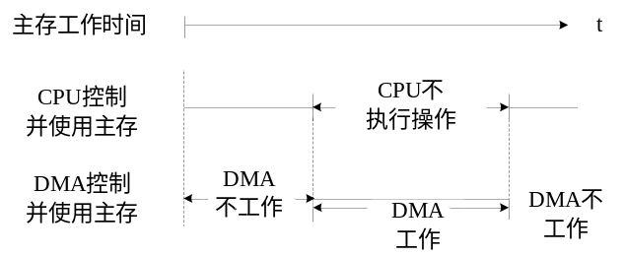

图9-18(a) 停止CPU访问
2.周期窃取方式
在这种工作方式中，在每一条指令执行结束时，CPU测试有没有DMA服务申请，一旦外设有DMA请求，则由外设挪用一个或几个主存周期，CPU进入一个DMA周期。完成数据和主存地址的传送、交换个数计数器中的内容减“l”、主存地址的增值及一些测试判断等操作。若没有DMA请求，则CPU按程序要求访问内存，较好的提高了CPU的使用，但是硬件结构比较复杂。如图9-18(b)所示。
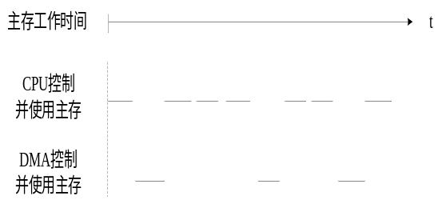

图9-18(b) 周期挪用
应该指出，I/O设备每挪用一个主存周期都要申请总线控制权、建立总线控制权和归还总线控制权。因此，尽管传送一个字对主存而言之占用一个主存周期，但是对DMA接口而言，要占2～5个主存周期。优点：较好的发挥了CPU和内存的效率；缺点：DMA时间片内有可能成为空操作，造成不必要的浪费；每次周期挪用都要申请总线控制权、建立总线控制权和归还总线控制权，这些过程都要占用时间。
3.交替访问内存方式
使用这种方式的前提是CPU的工作速度相对比较慢，而内存的工作速度较快；或者是当CPU周期大于两个以上的主存周期时，才能合理传送。在这种方式中，不存在总线申请与归还情况，存取周期分为两片，分别给CPU与DMA控制器(DMAC)。使得CPU和DMAC交替访问主存，而且它们之间的转换几乎不需要什么时间，如图9-18(c)所示。这种方式不需要总线使用权的建立和归还过程，总线使用权是通过C1和C2分别控制的。实际上总线便成了C1和C2控制下的多路转换器，但DMA时间片内有可能成为空操作，造成不必要的浪费。
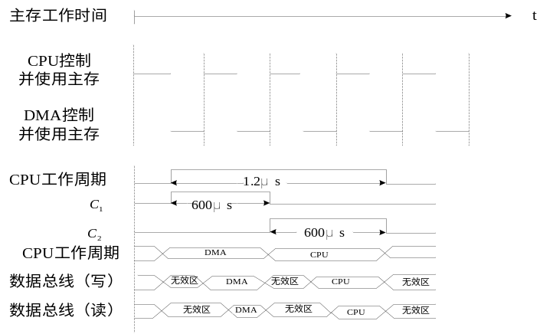

图9-18(c) DMA与CPU交替访问

9.5.2 DMA传送方式
DMA接口也称作DMA控制器(DMAC)，主要是由中断机构、控制/状态逻辑电路、DMA请求标志寄存器、内存地址寄存器、字计数器、数据缓存寄存器和设备选择器等部件组成。如图9-19所示。
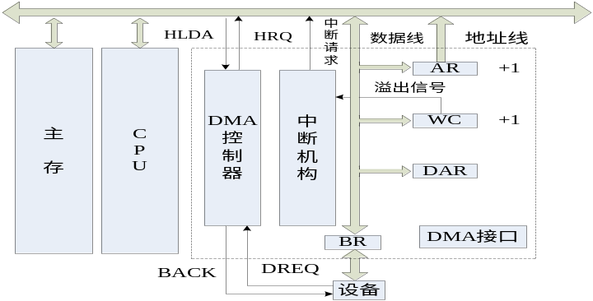

图9-19 DMA接口图

1.DMA控制器的组成
DMA控制器由以下几个逻辑部分组成。
1) 状态/控制逻辑单元与中断机构：该寄存器用于存放控制字和状态字。实现DMA的工作方式控制，外设DMA中断请求的处理，向CPU发中断请求等。
2) 设备选择器：选择传送数据的外设。
3) 字计数器：数据传输次数的计数器。由CPU在初始化时将数据长度预置在其中，每完成一个字或字节的传送后，该计数器减“1”。当计数器为全“0”时，表示传送结束，发一个信号到中断机构。
4) 数据缓存寄存器：完成数据格式转换等，通常DMA与主存之间是以字为单位传送数据的，而DMA与设备之间可能是以字节或为为单位传送数据的，因此DMA控制器还可能要有装配和拆卸字信息的硬件，如数据移位缓冲寄存器等等。
5) 设备地址寄存器：外设中数据块地址或当前设备的设备号，其具体内容取决于I/O设备接口控制器的设计。
6) DMA请求标志：每当设备准备好一个数据字后便给出一个传送信号，使DMA请求置“1”。DMA请求标志再向控制/状态逻辑发出DMA请求，该逻辑再向CPU发出总线使用权请求(HOLD)，CPU响应此请求后发回响应信号(HLDA)，经过控制/状态逻辑后形成DMA响应，置DMA请求标志为“0”，为传送下一个字做好准备。

2.DMA控制器的连接方式
DMA控制器与系统的连接方式一般有两种连接方式。
1）公用请求方式
在这种方式下，若干个DMA控制权共用一条DMA请求线，如图9-20所示。
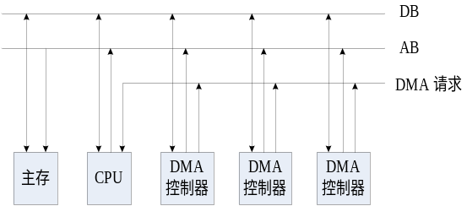

图9-20 公用DMA请求方式
2）独立请求方式
在这种方式下，各个DMA控制器都有自己的DMA请求和响应线路，如图9-21所示。
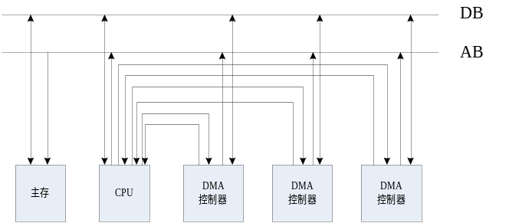

图9-21 独立DMA请求方式
3.DMA数据的传送
DMA数据传送过程可分为3个阶段：初始化DMA控制器、正式传送、传送后的处理。
1)在初始化阶段，CPU执行几条I/O指令，向DMA控制器中的地址寄存器送入设备号，向 内存地址计数器中送入起始地址，向字计数器中送入传送的数据字个数并启动外设，CPU继续执行原来的主程序。
2) 经CPU启动的外围设备准备好数据(输入)或接收数据(输出)时，它向DMA控制器发出DMA请求，使DMA控制器进入数据传送阶段。该阶段的DMA控制器传送数据的工作流程如图9-22所示(设DMA控制器已停止CPU访问内存方式工作)，当外设发出DMA请求时，CPU在本机器周期结束后响应该请求，并使CPU放弃系统总线的控制权，而DMA控制器接管系统总线并向内存提供地址，使内存与外设进行数据传送，每传送一个字，地址计数器和字计数器就加“1”。当计数到“0”时，DMA控制器向CPU发出中断请求，DMA操作结束。
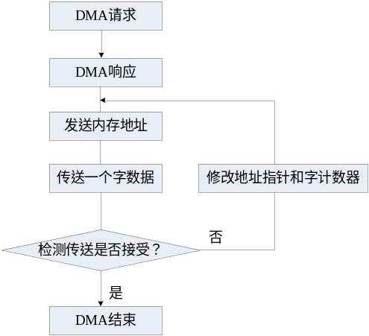

图9-22 DMA控制器传送数据流程图
3)DMA数据传送后的处理工作有：CPU接到DMA中断请求后，转去执行中断服务程序，而执行中断服务程序的工作包括数据校验及数据缓冲区的处理等工作。
4.DMA接口的功能
DMA接口用于实现主存与设备的连接和数据缓冲，反应设备的特定要求，它的功能主要有以下几点：
1) 向CPU申请DMA传送；
2) 在CPU允许DMA工作时，处理总线控制权的转交，避免因进入DMA工作而影响CPU正常活动或引起总线竞争；
3) 在DMA期间管理系统总线，控制数据传送；
4)确定数据传送的起始地址和数据长度，修正数据传送过程中的数据地址和数据长度；在数据块传送结束时，给出DMA操作完成的信号。
4.DMA方式的特点
1)主存储器既可以被CPU访问，也可以被外围设备访问。
2)由于在外围设备与主存储器之间传送数据，不需要做保存现场和恢复现场等工作， 从而使DMA方式的工作速度大大加快。
3)在DMA方式中，CPU不仅能够与外围设备并行操作，而且整个数据的传送过程不需要CPU的干预，速度快。
4)在DMA控制器中，由于外围设备一般都是以字节为单位传送的，而主存储器是以字为单位访问的，因此，在DMA控制器中还要有从字节装配成字和从字拆卸成字节的硬件。
5)DMA方式开始之前要对DMA控制器进行初始化，包括向DMA控制器传送主存缓冲区首地址、设备地址、交换的数据坎的长度等，并启动设备开始工作。在DMA方式结束之后，要向CPU申请中断，在中断服务程序中对主存储器中数据缓冲区进行后处理。

9.6 通道方式
通道控制方式是大、中型计算机中常用的一种I/O形式，通道是一种通过执行通道程序管理I/O操作的控制器，它使主机与I/O操作之间达到更高的并行程度。由于它的任务是管理实现输入/输出操作，提供一种传送通道，所以将这种控制部件称作“通道”。也就是说，通道是一个用于控制外围设备工作的硬件机制，相当与一个功能简单的处理机。更好地实现了计算和传输的并行。由其所控制实现的数据输入输出，就是通道方式。主机对外围设备的控制通过三个层次来实现，既通道，控制器和设备。
一条通道总线可接若干个设备控制器，一个设备控制器可以接一个或多个设备。因此，从逻辑上看，I/O系统一般具有4级连接；CPU与内存---通道---设备控制器---外围设备。对同一系列的机器，通道与设备控制器之间都有统一的标准接口，设备控制器与设备之间则根据设备的不同要求而采用不同的专用接口。
具备通道的机器一般是大、中型机，数据流量很大，如果所有I/O设备都在一个通道上，那么通道将成为该系统的瓶颈，因此，一般大、中型机I/O系统都有多个通道，不同类型I/O设备将接在不同通道上，通道按其工作方式可分为3种：选择通道，字节多路通道，数组多路通道。选择通道一般接高速外设，如磁盘。字节多路通道一般接多台低速设备，如键盘、打印机等。数组多路通路一般分时为多台快速设备服务。
当通道与CPU同时访问内存时，通道优先级高于CPU；在多个通道有访问存储器请求时，选择通道和数组多路通道优先权高于字节多路通道。

1.通道方式的特点和功能
1) 通道方式的特点有：
(1) CPU把数据传输控制功能下放给通道，通道与CPU分时使用内存，实现CPU与外设的并行工作。
(2) 整个系统分二级管理：一级是CPU对通道的管理，CPU通过执行Ｉ/Ｏ指令以及处理来自通道的中断，实现对通道的管理。
2) 通道的基本功能有以下几点：
(1) 接受指令：接受CPU发来的输入输出指令，按指令要求选择指定 的外围设备与通道相连。
(2) 执行程序：执行CPU为通道组织的通道程序，从主存中取出通道指令，经译码后，向被选中的设备控制器发出各种操作命令。
(3) 中断请求：处理外围设备中断请求及通道的中断请求送往CPU等。
(4) 通道状态：读取外设的状态信息，形成整个通道的状态信息，提供给CPU或保存在主存中。对交换的数据个数进行计数，并判断数据传送工作是否结束。
(5) 格式变换：据传输过程中完成字拆卸为字节，或者把字节装配成字等。

2.通道的类型
根据通道传送数据的方式及所连接外设的工作速度，通常将通道分为3种类型：选择通道、数组多路通道和字节多路通道。一个系统中可兼有3种类型的通道，也可只有一种或两种。
1．选择通道
在选择通道中，每一通道在物理上可以连接多个设备，但这些设备不能同时工作，在某一段时间内只能选择一个设备进行工作，即执行这台设备的通道程序，只有当这个设备的通道程序全部执行完后，才能执行其他设备的通道程序(选择其他通道)。
选择通道主要用于高速外设，如磁盘、磁带等，选择通道传输率的最大值应由设备中传输率最高的那一台设备决定，一般为1．5MB/s。
选择通道的特点大概可以归纳为3点：
1）连接高速外设。
2）数据的基本传送单元是数据块。
3）在一段时间内只能允许执行一个设备的通道程序。通道程序是由通道指令组成的，只有当这个设备的通道程序全部执行完毕后，才能执行其它设备的通道程序。
选择通道的优点：主要连接高速外设，比如磁盘、磁带等。信息又以成组方式传送。传输率很高，最高可达1．5MB/s。缺点：由于接选择通道的设备其辅助队操作时间很长，如磁盘机平均查找磁道的时间是20-30μs，磁带机走带的时问可长达几分钟。在这些很长的辅助性操作时间里，选择通道处于等待状态，因此整个通道的利用率并不是很高。
2．数组多路通道
数组多路通道是对选择通道的一种改进，它的基本思想是当某个设备进行数据传送时，通道只为该设备服务；当设备执行寻址等控制性动作时，通道暂时断开与这个设备的连接，挂起该设备的通道程序，去为其他设备服务，即执行其他设备的通道程序，所以数组多路通道很像一个多道程序的处理器。
数组多路通道可分时地为多台高速外设服务，如为磁盘等块设备服务，它的传输率与选择通道一样，取决于最快的那台设备，一般为12MB/s。
数组多路通道的特点大概可以归纳为3点：
1）连接高速外设。
2）可充分利用设备的辅助操作时间，转去为其他设备服务，所以这种通道很像多道程序的处理器。
3）数据的基本传送单位是数据块，通道只有为一个设备传送完一个数据块后，才能为另一个设备服务。
数组多路通道的优点：因为保留了选择通道传输率高的优点，又能充分利用设备的辅助操作时间，所以大大的提高了通道的效率。缺点：其控制比较复杂。
3．字节多路通道
字节多路通道用于连接多台慢速外设，如键盘、打印机等字符设备。这些设备的数据传输率很低，而通道从设备接收成发送一个字节相对较快，因此，通道在传送某一台设备的两个字节之间有许多空闲时间，字节多路通道正是利用这空闲时间为其他设备服务的。字节多路通道传输串与被传送设备的传输串及所带设备数目有关。如果每一台设备的传输率为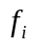，而通道传输率为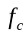，则有=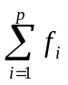
其中，p为所带设备台数，字节多路通道流量一般为1．5MB/s。
字节多路通道和数组多路通道的共同之处是它们都是多路通道，在一段时间内能交替执行多个设备的通道程序，使这些设备同时工作。不同之处是两种通道的数据传送的基本单位不同，字节多路通道是每次为一台设备传送一个字节，而数组多路通道每次为一台设备传送一个数据块。
有些系统中使用“子通道”的概念，子通道是指每个通道程序所管理的硬件设备或该通道逻辑上连接的设备(或者说同时执行的通道程序)。字节多路通道、数组多路通道在物理上可以连接多个设备，但在一段时间内只能执行一个设备的通道程序，即逻辑上只能连接一台设备，所以只包含一个子通道。
字节多路通道的特点可以归纳为：
1）连接低速设备，比如纸带输入机、卡片输入机、打印机等。
2）由于低速设备的数据传输率很低，而通道的数据传输率很高，所以在一段时间内通道可以交替为多台外设服务。
3）数据传送的基本单位是字节。
字节多路通道的优点：可以充分发挥通道效能，提高整个通道的数据传输能力。缺点：增加了传输控制的复杂性。
三种通道的比较如下表9-2所示：
表9-2 通道的比较
通道类型 | 字节多路 | 数组多路 | 选择通道
数据宽度 | 单字节 | 定长块（字） | 不定长块（字）
适用范围 | 大量低速设备 | 大量高速设备 | 优先级高的高速设备
工作方式 | 字节交叉
成组交叉 | 成组交叉 | 独占通道
共享性 | 分时共享 | 分时共享 | 独占
选择设备次数 | 多次 | 多次 | 一次

3.通道的工作过程
通道的工作过程可分为启动通道、数据传输、通道程序结束3个部分。
1. 启动通道
在用户程序中使用访管指令进入管理程序，由CPU通过管理程序组织一个通道程序，并启动通道。广义指令由一条访管指令和若干个参数组成，访管指令的地址码部分实际上是这条访管指令要调用的管理程序入口地址。当用户程序执行到要求进行输入输出操作的访管指令时，产生自愿访管中断请求。CPU响应这个中断请求后，转入管理程序入口。管理程序根据广义指令提供的参数，如设备号、交换长度和主存起始地址等信息来编制通道程序，在通道程序的最后，用一条启动输入输出指令来启动通道程序开始工作。
2. 数据传输
通道处理机执行CPU为它组织的通道程序，完成指定的数据输入输出工作。通道被启动后，CPU就可以退出操作系统的管理程序，返回到用户程序中继续执行原来的程序，而通道开始传输数据。
3. 通道程序结束
当通道处理机执行完通道的最后一条通道指令-----“断开通道指令”时，通道的数据传输工作就全部结束了。通道程序结束后向CPU发出中断请求，CPU响应这个中断请求后，第二次进入操作系统，调用管理程序对输入输出中断进行处理。如果正常结束，管理程序进行必要的登记工作；如果是故障、错误等异常情况，则进行例外情况处理，然后CPU返回到用户程序继续执行。
这样每完成一次输入输出工作，CPU只需两次调用管理程序，大大减少了对用户程序的打扰。当系统中有多个通道同时工作时，CPU与多种不同类型、不同工作速度的外围设备并行工作，这样可以充分发挥效能。

4. 通道流量计算
通道吞吐率又称通道流量或通道数据传输率，即一个通道在数据传送期间单位时间内能够传送的最大数据量。一个通道在满负荷工作状态下的最大流量称为通道最大流量。通道最大流量主要与通道的工作方式（指字节多路通道、选择通道和数组多路通道）、在数据传送期间通道选择一次设备所用的时间以及传送一个字节所用的时间等因素有关。
为了计算通道流量，我们先定义一些参数。
- T_{s} 设备选择时间。从通道响应设备发出数据传送请求开始，到通道开始为这台设备传送数据所需的时间。
- T_{d} 传送一个字节所用的时间。实际上就是通道执行一条通道指令（即数据传送指令）所用的时间。
- P 在一个通道上连接的设备台数，且这些设备同时都工作。
- n 每一个设备传送的字节个数。在这里，假设每一台设备传送的字节数都是n。
- T 通道完成所有数据传送所需要的时间。
1. 字节多路通道
在字节多路通道中，通道每连接一个外围设备只传送一个字节，然后又与另一台设备相连接并传送一个字节，因此，设备选择时间T_{s}和数据传送时间T_{d}是间隔进行的。当一个字节多路通道上连接有P台外围设备，每一台外围设备都传送n个字节时，总共所需要的时间T_{BYTE}=(T_{s}+T_{d})·P·n。
2. 选择通道
在选择通道中，通道每连接一个设备，就将这个设备的n个字节全部传送完毕，然后再与另一台设备相连接。因此，当一个选择通道上连接有P台外围设备，每一台外围设备都传送n个字节时，总共所需要的时间T_{SELECT}=(T_{s}/n+T_{d})·P·n。
3. 数组多路通道
数组多路通道在一段时间内只能够为一台设备传送数据，但可以有多台设备在寻址。数组多路通道的工作方式与字节多路通道很相似，不同的是，在数组方式下必须传送一组数据，而字节方式每次只能传送一个字节。假设k为一个数据块中的字节长度，当一个选择通道上连接有P台外围设备，每台外围设备都传送n个字节时，则总的传输时间T_{BLOCK}=(T_{s}/k+T_{d})·P·n。
由各种通道方式下数据传输时间的计算公式以及通道流量定义，可得到每种通道方式的最大流量计算公式如下：
f_{MAX. BYTE}=P·n/((T_{s}+T_{d})·P·n)=1/(T_{s}+T_{d}))
f_{MAX. SELECT}=P·n/((T_{s}/n + T_{d})·P·n)=1/(T_{s}/n +T_{d})
f_{MAX. BLOCK}=P·n/((T_{s}/k + T_{d})·P·n)=1/(T_{s}/k +T_{d})
由字节多路通道的工作原理可知，其实际流量是连接在这个通道上所有设备的数据传输率之和，即：
f_{BYTE}=∑f_{i} i=1，2，3，4，☹，p
对于选择通道与数组多路通道，在一段时间内一个通道只能为一台设备传送数据，而且此时通道流量等于这台设备的数据传输率。因此，这两种通道的实际流量就是连接在这个通道上的所有设备中数据流量最大的一个，即：
f_{SELECT}=max(f_{i}) i=1，2，3，4，☹，p
f_{BLOCK}=max(f_{i}) i=1，2，3，4，☹，p

9.7小型案例实训
【案例】DMA控制器工作过程。
【说明】磁盘、磁带、打印机三个设备同时开始工作，磁盘以20μs的间隔向控制器发DMA请求，磁带以30μs的间隔发DMA请求，打印机以120μs间隔发DMA请求，如图9-23所示。假定DMA控制器每完成一次DMA传送所需时间为2μs，画出多路DMA控制器工作时空图。
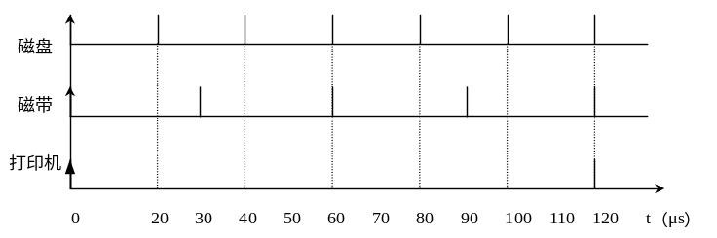

图9-23 三个设备的请求时间图
【分析】DMA的数据块传送过程可分为3个阶段，即准备阶段、传送阶段、结束阶段。准备阶段：主机用指令向DMA接口传送以下信息；传送阶段：传送数据信息；结束阶段：DMA向主机发出中断请求，报告结束。
【解答】本题答案为：
① 在0μs时，磁盘，磁带，打印机三个设备同时开始工作，磁盘的工作频率最高，所以T₁为磁盘服务、T₂为磁带服务、T₃为打印机服务。
② 在20μs时，磁盘请求，所以T₄为磁盘服务。
③ 在30μs时，磁带请求，所以T₅为磁带服务。
④ 在40μs时，磁盘请求，所以T₆为磁盘服务。
⑤ 在60μs时，磁盘，磁带两个设备同时请求，磁盘的工作频率高，所以T₇为磁盘服务、T₈为磁带服务。
⑥ 在80μs时，磁盘请求，所以T₉为磁盘服务。
⑦ 在90μs时，磁带请求，所以T₁₀为磁带服务。
⑧ 在100μs时，磁盘请求，所以T₁₁为磁盘服务。
⑨ 在120μs时，磁盘、磁带、打印机三个设备又同时请求，重复以上过程。
多路DMA控制器工作时间图如图9-24所示。
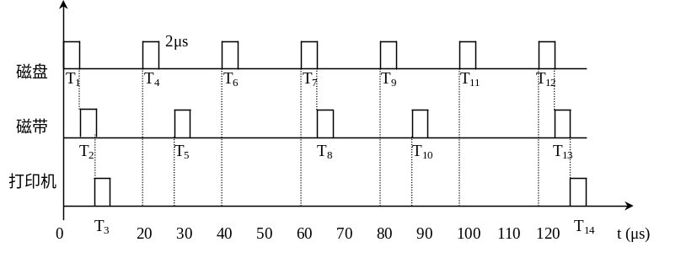

图9-24 多路DMA控制器工作时间图
从图9-24看到，在这种情况下DMA尚有空闲时间，说明控制器还可以容纳更多设备。以上就是多路型DMA控制器工作的原理。

9.8 本章小结
输入输出系统是计算机系统的重要组成部分，它担负着计算机与外部世界联系的重任，计算机没有它就像人没有感觉器官和行动功能一样。输入输出系统包括外围设备(输入输出设备)、设备控制器、接口和配套的软件。外围设备指的是除CPU和内存外的所有硬件，有时特指输入输出设备。常用的输入设备有键盘、鼠标、光笔和数字化仪。常用的输出设备有显示器和打印机。输入输出设备在与计算机连接时必须通过接口。接口是主机与外围设备之间的桥梁和翻译。外围设备与主机通信可通过程序查询方式、程序中断方式、DMA方式、通道方式实现。
程序查询方式硬件简单、通用性强，但是CPU效率低。中断是一项非常重要的技术，在计算机中有广泛地应用，能实现实时处理、并行操作、分时处理、状态监控和人机交互。使用中断传输方式能在一定程度上提高CPU的效率。对于高速外围设备和连续传输大量数据的情况，适合采用存储器直接存取(DMA)方式。对于大中型计算机系统，由于CPU的任务很重，无暇顾及数据传输，所以采用通道方式传输数据。

9.9学习加油站

9.9.1 答疑解惑
【问题1】简述外围设备的作用。
答：一套完整的计算机系统包括硬件系统和软件系统两大部分。
计算机的硬件系统是指组成一台计算机的各种物理装置，由主机和输入/输出子系统组成。计算机主机包括中央处理器、存储器和附属线路，输入/输出系统包括输入/输出（I/O）接口和外围设备。
外围设备（peripheral device）过去常称作外围设备（external device）。在计算机硬件系统中，外围设备是相对于计算机主机来说的。凡在计算机主机处理数据前后，负责把数据输入计算机主机、对数据进行加工处理及输出处理结果的设备都称为外围设备，而不管它们是否受中央处理器的直接控制。一般说来，外围设备是为计算机及其外部环境提供通信手段的设备。因此，除计算机主机以外的设备原则上都叫外围设备。外围设备一般由媒体、设备和设备控制器组成。
【问题2】I/O设备的分类以及定义。
答：一个计算机系统配备什么样的外围设备，是根据实际需要来决定的。中央部分是CPU和主存，通过总线与第二层的适配器（接口）部件相连，第三层是各种外围设备控制器，最外层则是外围设备。
外围设备可分为输入设备、输出设备、外存设备、数据通信设备和过程控制设备几大类。
输入设备是人和计算机之间最重要的接口，它的功能是把原始数据和处理这些数据的程序、命令通过输入接口输入到计算机中。输入设备包括字符输入设备（如键盘、条形码阅读器、磁卡机）、图形输入设备（如鼠标、图形数字化仪、操纵杆）、图像输入设备（如扫描仪、传真机、摄像机）、模拟量输入设备（如模-数转换器、话筒，模-数转换器也称作A/D转换器）。
输出设备同样是十分重要的人机接口，它的功能是用来输出人们所需要的计算机的处理结果。输出的形式可以是数字、字母、表格、图形、图像等。最常用的输出设备是各种类型的显示器、打印机和绘图仪，以及X-Y记录仪、数-模（D/A）转换器、缩微胶卷胶片输出设备等。
每一种外围设备，都是在它自己的设备控制器控制下进行工作，而设备控制器则通过适配器和主机连接，并受主机控制。
【问题3】 I/O接口的主要组成是什么？
答：1. 数据缓冲寄存器：为了解决CPU高速与外设低速的矛盾，避免因速度不一致而丢失数据，接口中一般都设置数据寄存器，存放CPU与外设交换的数据。
- 地址译码电路：计算机通常具有多个外围设备，每个外围设备应赋予一个地址，以便计算机识别。I/O接口电路中的地址译码器能根据计算机送出的地址找到指定的外围设备。
- 设备状态字寄存器：为了联络接口电路，要提供寄存器空、满、准备好、忙等状态信号，以便由CPU查询。
- 命令字寄存器：CPU对被连接I/O设备的控制命令一般均以代码的形式发到接口的命令寄存器，再由接口电路对命令代码进行识别和分析。
- 数据格式转换线路：CPU所处理的是并行数据，而有些外设只能处理串行数据，在这种情况下，接口就应具有数据“并→串”和“串→并”的变换能力。为此，在接口电路中设置了移位寄存器。
- 控制逻辑：实现主机和外围设备之间的数据传送控制。
【问题4】简述接口的编址方式。
答：1) 统一编址方式
统一编址方式是把I/O端口当做存储器的单元进行分配地址。CPU访问端口如同访问存储器一样，所有访问内存指令同样适合于I/O端口。
统一编址方式的优点是不需要专门的输入/输出指令，因而简化了指令系统，并使CPU访问I/O的操作更灵活、更方便，可通过功能强大的访问内存指令直接对I/O数据进行算术或逻辑运算，此外还可使端口有较大的编址空间。统一编址方式的缺点是端口占用了存储器地址，使内存容量变小；最主要的是因为访问内存指令一般都需3~4个字节，使原来极简单的I/O数据传输时间加长了。
2) 单独编址方式
单独编址方式的出发点是将所有I/O接口看作一个独立于存储器空间的I/O空间。在这个I/O空间内，每个端口都被分配一个I/O地址。端口独立编址方式的计算机系统内有两个存储空间，一个是存储器地址空间，另一个就是I/O端口地址空间。访问I/O地址空间必须用专门的I/O指令。为加快I/O数据的传输速度，这类I/O指令一般设计成“简短”指令。
单独编址方式的优点是输入/输出指令与存储器指令有明显区别，程序编制清晰、利于理解。单独编址方式的缺点是输入/输出指令少，一般只能对端口进行传送操作，尤其需要CPU提供存储器读/写、I/O设备读/写两组控制信号，增加了控制的复杂性。
【问题5】 中断的定义是什么？
答：中断是指计算机系统运行时，出现来自处理机以外的任何现行程序不知道的事件，CPU暂停现行程序，转去处理这些事件，待处理完备，再返回原来的程序继续执行。这个过程称为中断，这种控制方式称为中断控制方式。中断是现代计算机系统的核心机制之一，它不是单纯的硬件或者软件的概念，而是硬件和软件相互配合、相互渗透而使计算机系统得以充分发挥能力的计算模式。
【问题6】 DMA的定义以及3种DMA传送方式是什么？
答：DMA方式即直接存储器存取方式，它是I/O设备与主存储器之间由硬件组成的直接数据通路，用于高速I/O设备与主存之间的成组数据传送，是完全由硬件执行I/O交换的工作方式。在这种方式下，DMA控制器从CPU完全接管对总线的控制，数据交换不经过CPU，而直接在内存与设备之间进行，因此数据交换的速度高，适用于高速成组传送数据。目前，磁盘与主存之间的数据传送都采用DMA方式。
DMA方式的优点是速度快。由于CPU根本不参加传送操作，因此省略了CPU取指令、取数和送数等操作。在数据传送过程中，也不需要像中断方式一样，执行现场保存、现场恢复等工作。内存地址的修改、传送字个数的计数也直接由硬件完成，而不是用软件实现。在数据传送前和结束后要通过程序或中断方式对缓冲器和DMA控制器进行预处理和后处理。DMA方式的主要缺点是硬件线路比较复杂。
DMA技术的出现，使得外围设备可以通过DMA控制器直接访问内存，与此同时，CPU可以继续执行程序。通常DMA控制器采用三种方法与CPU分时使用内存。
1． 停止CPU访问内存
当外围设备要求传送一批数据时，由DMA控制器向CPU发出一个停止信号，要求CPU放弃对地址总线、数据总线和控制总线的使用权。DMA控制器获得总线控制权以后，开始进行数据传送。在一批数据传送完毕后，DMA控制器通知CPU可以使用内存，并把总线控制权交还给CPU。在这种DMA传送过程中，CPU基本处于不工作状态或者保持状态。
这种传送方法的优点是控制简单，它适用于数据传输率很高的设备进行成组传送。缺 点是在DMA控制器访问内存阶段，内存的效能没有充分发挥，相当一部分内存工作周期是空闲的，这是因为，在外设传送一批数据时，CPU不能访问主存。因主存的存取速度高于外设的工作速度，所以 DMA工作期间，主存的效能没有充分发挥。如软盘读一字节约要32μs，而RAM的存取周期只有1μs，那么就有31μs主存是空闲的，浪费较大。
2． 周期挪用
在这种DMA传送方法中，当I/O设备没有DMA请求时，CPU按程序要求访问内存，一旦I/O设备有DMA请求，则由I/O设备挪用一个或几个内存周期。
与停止CPU访问内存的DMA方法比较，周期挪用的方法既实现了I/O传送，又较好地发挥了内存和CPU的效率，是一种广泛采用的方法。
3．DMA与CPU交替访问内存
这种方式是将CPU工作周期一分为二，一半由DMA使用，一半为CPU使用，时间上不会发生冲突，可以使DMA传送和CPU同时发挥最高的效率。
这种方式不需要总线使用权的申请、建立和归还过程，总线使用权是分时控制的。CPU和DMA控制器各有自己的访问内存地址寄存器、数据寄存器和读/写信号等控制寄存器。这种总线控制权的转移几乎不需要什么时间，所以对DMA传送来讲效率是很高的。但CPU的系统周期比存储周期长得多，且相应的硬件逻辑也就更加复杂。

9.9.2 考研真题解析
【试题1】(南京航空航天大学)I/O编址的方法有哪几种？各有什么优缺点？
答：I/O接口有端口地址与主存统一编址方式和端口地址单独编址方式两种。
统一编址方式是指把I/O端口当作存储器的单元进行地址分配。在这种方式下CPU不需要设置专门的I/O指令，用统一的访问寄存器指令就可以访问I/O端口。优点是使CPU访问I/O的操作更灵活、更方便，此外还可使端口有较大的编址空间。该方式的缺点是端口占用了存储器地址，使内存容量变小。再者，利用存储器编址的I/O设备进行数据输入/输出操作，执行速度较慢。
单独编址方式是指I/O端口地址与存储器地址无关，另行单独编址。在这种方式下，CPU需要设置专门的输入/输出指令访问端口。其主要优点是输入/输出指令与存储器指令有明显区别，程序编址清晰、便于理解。缺点是输入/输出指令少，一般只能对端口进行传送操作，尤其需要CPU提供存储器读/写、I/O设备读/写两组控制信号，增加了控制的复杂性。
【试题2】(哈尔滨工程大学) 在主机与外设的信息传送中，( )不是一种程序控制方式。
A. 直接程序传送 B. 程序中断
C. 直接存储器存取(DMA) D. 通道控制
分析：只有DMA方式是靠硬件电路来实现的，其它三种方式都需要程序的干预。
答：本题答案：C
【试题3】(华南理工大学) 下列说法正确的是( )
A. 程序中断过程是由硬件和中断服务程序共同完成的
B. 每条指令的执行过程中，每个总线周期要检查一次有无中断请求
C. 检查有无DMA请求，一般安排在一条指令执行过程的末尾
D. 中断服务程序的最后指令是无条件转移指令
分析：中断系统是由软硬件结合实现的
答：本题答案：A
【试题4】(北京理工大学) DMA方式在( )之间建立一条直接数据通路。
A. I/O设备和主存 B. 两个I/O设备
C. I/O设备和CPU D. CPU和主存
分析：考察DMA的定义，直接存储器访问DMA方式是在外设和主存之间开辟一条直接数据通路，在不需要CPU干预也不需要软件介入的情况下在两者之间建立高速的数据传送方式。
答：本题答案：A
【试题5】(国防科技大学)主机与外设传送数据时，采用( )对CPU打扰最少。
A. 程序中断控制传送 B. DMA控制传送
C. 程序直接控制传送 D. 通道控制传送
分析：A，C很容易排除，对于B和D进行分析。
通道是一种比DMA更高级I/O控制部件，具有更强的独立处理数据的输入/输出功能，能同时控制多台相同类型或不同类型的设备。它建立在一定的硬件基础上，利用通道程序实现对I/O的控制，更多的免去了CPU的介入，使得系统的并行性能更高。
通道传输方式是采用通道处理器将多个输入输出设备与CPU和主存储器相连接，并控制其信息的传输，主要用于大型计算机及网络服务器等含有许多输入输出设备并对输入输出有较高要求的场合；而DMA方式是采用DMA控制器将外围设备与主存储器相连接，并控制其信息的传输，主要用于微型计算机中外设与主存之间需要成批传输数据的场合，如微机系统中磁盘和主存之间的数据传输。
答：本题答案：B
【试题6】(南京航空航天大学)CPU响应非屏蔽中断请求的条件是( )。
A. 当前执行的机器指令结束而且没有DMA请求信号
B. 当前执行的机器指令结束而且IF(中断允许)标志=1
C. 当前机器周期结束而且没有DMA请求信号
D. 当前执行的机器指令结束而且没有INT请求信号
分析：非屏蔽中断就是计算机内部硬件出错时引起的异常情况。Intel把非屏蔽中断作为异常的一种来处理，因此，所提到的异常也包括了非屏蔽中断。在CPU执行一个异常处理程序时，就不再为其它异常或可屏蔽中断请求服务。也就是说，当某个异常被响应后，CPU清楚eflag中的IF位，禁止任何可屏蔽中断。但是如果又有异常产生，则由CPU锁存，待这个异常处理完后，才响应被锁存的异常。
答：本题答案：A
【试题7】(北京理工大学)有5个中断源，D1,D2,D3,D4,D5,它们的中断优先级从高到低分别是1级，2级，3级，4 级，5级，正常情况下的中断屏蔽码和改变后的中断屏蔽码如表所示，每个中断源有5位中断屏蔽码，其中，“0”表示该中断源开放，“1”表示该中断源被屏蔽，如表9-3所示。
表9-3 中断屏蔽码
中断源 | 中断优先级 | 正常的中断屏蔽码  D1 D2 D3 D4 D5 | 改变后的中断屏蔽码  D1 D2 D3 D4 D5
D1 | 1 | 1 1 1 1 1 | 1 0 0 0 0
D2 | 2 | 0 1 1 1 1 | 1 1 0 0 0
D3 | 3 | 0 0 1 1 1 | 1 1 1 0 0
D4 | 4 | 0 0 0 1 1 | 1 1 1 1 0
D5 | 5 | 0 0 0 0 1 | 1 1 1 1 1
(1)当使用正常的中断码时，处理机响应各个中断源的中断请求的先后次序是什么？
(2)当使用改变后的中断码时，处理机响应各个中断源的中断请求的先后次序是什么？
(3)当使用改变后的中断码时，D1,D2,D3,D4,D5这5个中断源同时请求中断时，画出处理机响应中断源的中断请求和实际运行中断服务程序的示意图。
分析：考查包括多重中断和中断屏蔽的概念，要求区分中断响应次序和中断处理次序的不同，掌握通过设置中断屏蔽字来改变中断处理次序，使得中断升级。
答：本题答案：(1)当使用正常的中断码时，中断响应次序是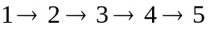，中断处理次序也是。
(2)当使用改变后的中断码时，中断响应次序不变，仍旧是，中断处理次序也是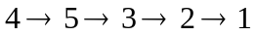。
(3)当使用改变后的中断码时，D1、D2、D3、D4、D5这5个中断源同时请求中断时，处理机响应中断源的中断请求和实际运行中断服务程序的过程如下图9-25所示。
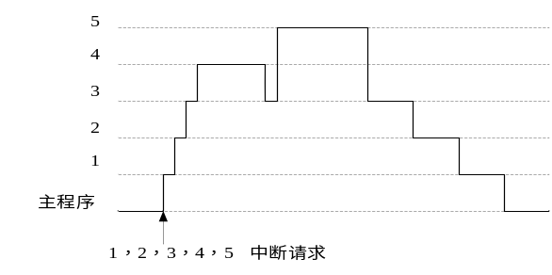

图9-25 响应中断程序的过程
【试题8】(天津大学)说明DMA控制器由哪些部分组成，并说明各部分的基本功能，画出DMA控制器的原理框图。
分析：本题所要求掌握的知识点主要是考查对DMA基本原理的掌握程度。复习时必须搞清楚DMA的实际发生过程及各部件在此过程中的作用。
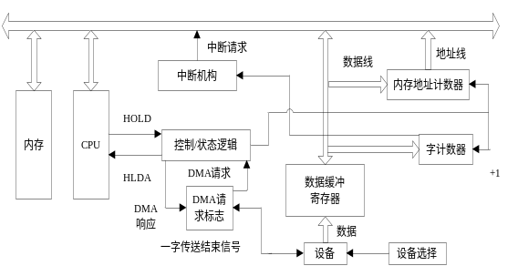

图9-26 DMA控制器组成示意图
答：如图9-26所示为一最简单的DMA控制器组成示意图，它由以下逻辑部件组成。
1．内存地址计数器：用于存放在内存中要交换数据的地址。
2．字计数器：用于记录传送数据块的长度。
3．数据缓冲寄存器：用于暂存每次的数据(一个字)。
4．DMA请求标志：当设备准备好一个字后给出一个控制信号，使DMA请求标志置1。该标志位置位后，再向控制/状态逻辑发送DMA请求，CPU响应此请求后发回响应信号HLDA。控制/状态逻辑接收到此信号后发出DMA响应信号，使DMA请求标志复位，为交换下一个字作准备。
5．控制/状态逻辑：由控制和时序电路及状态标志组成，用来修改内存地址计数器和字计数器，指定传送类型(输入或输出)，并对DMA请求信号和CPU响应信号进行协调和同步。
6．中断机构：当一组数据交换完毕后，由溢出信号触发中断机构，向CPU提出中断报告。
【试题9】(上海交通大学)假定硬盘传输数据以32位的字为单位，传输速率为1MB/S。CPU的时钟频率为50MHz。
1．采用程序查询的输入/输出方式，假设查询操作需要100个时钟周期，求CPU为I/O查询所花费的时间比率，假定进行足够的查询以避免数据丢失。
2．采用中断方法进行控制，每次传输的开销(包括中断处理)为100个时钟周期。求CPU为传输硬盘数据花费的时间比重。
3．采用DMA控制器进行输入/输出操作，假定DMA的启动操作需要1000个时钟周期，DMA完成时处理中断需要500个时钟周期。如果平均传输的数据长度为4KB，问在硬盘工作时处理器将用多少时间比率进行输入/输出操作，忽略DMA申请使用总线的影响。
解答：1.采用程序查询的输入/输出方式，硬盘查询的速率为：1MB/4B=256K(每秒查询次数)
查询的时钟周期数为：256K×100=25600K；
占用的CPU时间比率为：25600K/50M=50%；
2.采用中断方法进行控制：
每传送一个字节需要的时间为：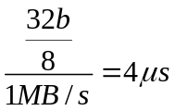；
CPU的时钟周期为：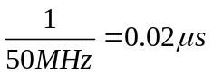；
得到时间比重为：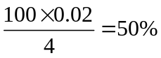。
3.采用DMA控制器进行输入/输出操作，平均传输的数据长度为4KB，传送的时间为：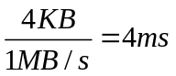；
在传输的过程中，CPU不需要进行操作，所以CPU为传输硬盘数据花费的时间比重为：
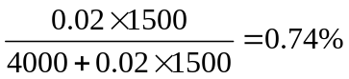。
【试题10】（浙江大学)简述中断响应到中断处理的主要过程，要说明中断响应的条件，中断处理(包括执行中断隐指令到中断返回的)主要步骤，可用流程图说明。
分析：考查中断的一些基本的概念和应用。
解答：中断的过程的流程图如图9-27所示。
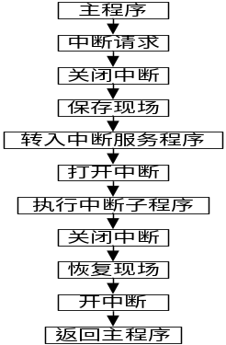

图9-27 中断的过程的流程图
中断到来的时候首先要判断是否响应，一般来说，是根据以下几个条件来进行判断：
(1)当前是否被关中断，如果处于关中断状态，则不响应中断。
(2)当前的中断屏蔽字对应的部分是否有被重置位，如果有，不响应。
当决定响应中断后，中断系统通常按照以下处理。
关闭中断：保证现场保存能顺利进行。
保留断点地址信息：保证了以后能返回到正确的中断点。
识别中断源：转向中断服务程序，多个中断源同时请求，选择最高优先权的中断源，并转入相应的服务程序入口。
打开中断：允许更高级别的中断。
进入中断服务程序：进行中断要执行的有效程序。
关闭中断：保证恢复现场工作的顺利。
恢复软硬件现场：恢复断点，返回中断点。
打开中断：允许中断响应。
返回中断点：继续执行主程序。
【试题11】(西安交通大学)设某机有6级中断：A、B、C、D、E、F，响应优先顺序为：A最高，其次为B、C、D、E，F最低，且具有多重中断功能。现在要求实现的中断处理次序为：C→D→A→E→F→B。试问：
表9-4中各级中断处理程序中的中断屏蔽字如何设置？(每级对应一位，该位为“0”，表示中断开放；该位为“1”，表示中断屏蔽)
表9-4 各级中断处理程序中的中断屏蔽字
中断处理程序 | 中断屏蔽字
中断处理程序 | A级 | B级 | C级 | D级 | E级 | F级
A中断处理程序
B中断处理程序
C中断处理程序
D中断处理程序
E中断处理程序
F中断处理程序
2．设中断服务程序的执行时间为15μs (其中保护现场，开中断的额外开销3μs，CPU平均指令周期为1μs)，CPU响应中断的延迟时间忽略不计。请根据下图9-28所示时间轴给出的中断请求时刻，画出CPU执行程序的轨迹。
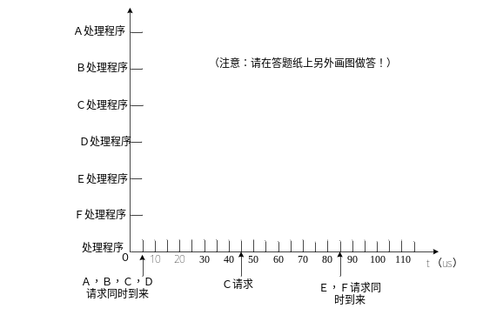

图9-28 中断的过程的流程图
分析：该处理机有6级中断：A、B、C、D、E、F，响应优先顺序为：A最高，其次为B、C、D、E，F最低，且具有多重中断功能。通过设置中断屏蔽字改变中断处理次序为：C→D→A→E→F→B。首先按照题目中要求的中断处理次序设置中断屏蔽字。然后，分析题目中给出的图中的中断到达时间，进行中断响应处理。中断到达时间为：刚开始A、B、C、D 4个中断同时到达，45μs时C中断到达，85μs时E、F中断同时到达。因此，CPU中断响应处理次序为：A→B→C→D→E→F。
解答： 1.下表9-5中显示各级中断处理程序中的中断屏蔽字：
表9-5 各级中断处理程序中的中断屏蔽字
中断处理程序 | 中断屏蔽字
中断处理程序 | A级 | B级 | C级 | D级 | E级 | F级
A中断处理程序 | 1 | 1 | 0 | 0 | 1 | 1
B中断处理程序 | 0 | 1 | 0 | 0 | 0 | 0
C中断处理程序 | 1 | 1 | 1 | 1 | 1 | 1
D中断处理程序 | 1 | 1 | 0 | 1 | 1 | 1
E中断处理程序 | 0 | 1 | 0 | 0 | 1 | 1
F中断处理程序 | 0 | 1 | 0 | 0 | 0 | 1
（2）CPU执行程序的轨迹如图9-29所示。

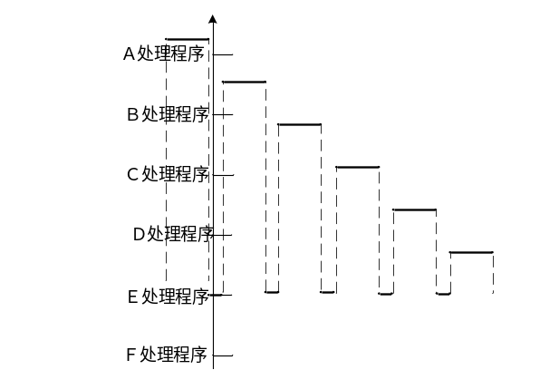

图9-29 中断的过程的流程图
【试题12】(2010年全国统考)单级中断系统中，中断服务程序执行顺序是（ ）
Ⅰ保护现场
Ⅱ开中断
Ⅲ关中断
Ⅳ保存断点
Ⅴ中断事件处理
Ⅵ恢复现场
Ⅶ中断返回
A、Ⅰ->Ⅴ->Ⅵ->Ⅱ->Ⅶ
B、Ⅲ->Ⅰ->Ⅴ->Ⅶ
C、Ⅲ->Ⅳ->Ⅴ->Ⅵ->Ⅶ
D、Ⅳ->Ⅰ->Ⅴ->Ⅵ->Ⅶ
解答：A

9.9.3 综合题详解
【试题1】 主机与外设间的信息交换通过访问与外设相对应的寄存器（端口）来实现，对这些端口的编址方式有几种？80X86微机采用的是哪一种方式？它的I/O地址空间可以直接寻址和间接寻址，它们各自最大可以提供多少个8位端口、16位端口或32位端口？
分析：接口的编址方式分为：统一编址方式和单独编址方式
统一编址方式是把I/O端口当做存储器的单元进行分配地址。CPU访问端口如同访问存储器一样，所有访问内存的指令同样适合于I/O端口。
单独编址方式的出发点是将所有I/O接口看作一个独立于存储器空间的I/O空间。在这个I/O空间内，每个端口都被分配一个I/O地址。端口独立编址方式的计算机系统内有两个存储空间，一个是存储器地址空间，另一个就是I/O端口地址空间。访问I/O地址空间必须用专门的I/O指令。为加快I/O数据的传输速度，这类I/O指令一般设计成“简短”指令。
答：本题答案为：I/O端口编址方式有两种：统一编址和单独编址。
80X86微机采用单独编址方式。直接寻址I/O端口的寻址范围为00～FFH，至多有256个端口地址。这时程序可以指定256个8位端口、128个16位端口或64个32位端口。间接寻址由DX寄存器间接给出I/O端口地址，DX寄存器长16位，至多有65 536个端口地址。这时程序可指定65 536个8位端口、32 768个16位端口或16 384个32位端口。
【试题2】 某计算机系统共有五级中断，其中断响应优先级从高到低为1→2→3→4→5。现按如下规定修改：各级中断处理时均屏蔽本级中断，且处理1级中断时屏蔽2、3、4和5级中断；处理2级中断时屏蔽3、4、5级中断；处理3级中断时屏蔽4级和5级中断；处理4级中断时不屏蔽其他级中断；处理5级中断时屏蔽4级中断。试问中断处理优先级（从高到低）顺序如何排列？并给出各级中断处理程序的中断屏蔽字？
解：本题答案为：
实际中断处理优先级（从高到低）顺序应为1→2→3→5→4。
1级中断屏蔽字为 11111；
2级中断屏蔽字为 01111；
3级中断屏蔽字为 00111；
4级中断屏蔽字为 00010；
5级中断屏蔽字为 00011。
【试题3】 图9-30所示是一个二维中断系统，请问：
(1)在中断情况下，CPU和设备的优先级如何？请按降序排列各设备的中断优先级。
(2)若CPU执行设备B的中断服务程序，IM₀，IM₁，IM₂的状态是什么？如果CPU执行设备D的中断服务程序，IM₀，IM₁，IM₂的状态又是什么？如果CPU执行设备H的中断服务程序，IM₀，IM₁，IM₂的状态又是什么？
(3)每一级的IM能否对某个优先级的某个设备单独进行屏蔽？如果不能，采取什么方法可达到目的？
(4)若设备C提出中断请求，CPU就立即响应，应如何调整才能满足此要求？
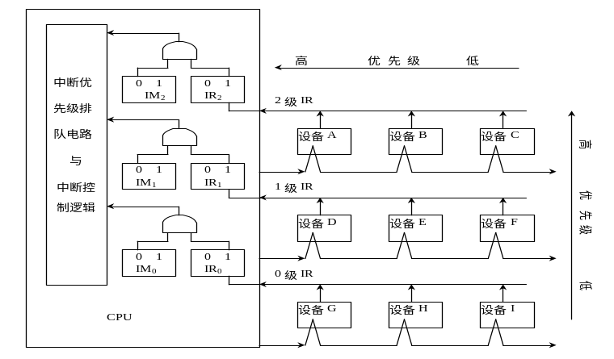

图9-30 二维中断系统
分析：分析图9-30的电路，并且根据多重中断的定义可知设备的优先级次序。
解：本题答案为：
(1)在中断情况下，CPU的优先级最低。各设备优先级次序是：A→B→C→D→E→F→G→H→I→CPU。
(2)执行设备B的中断服务程序时IM₀IM₁IM₂=111，执行设备D的中断服务程序时IM₀IM₁IM₂=011，执行设备H的中断服务程序时IM₀IM₁IM₂=001。
(3)每一级的IM标志不能对某优先级的个别设备进行单独屏蔽。可将接口中的BI（中断允许）标志清“0”，它禁止设备发出中断请求。
(4)要使C的中断请求及时得到响应，可将C从第二级取出，单独放在第三级上，使第三级的优先级最高（令IM₃=0即可），或者将C提到第二级的最前面。
【试题4】 一个计算机系统有I/O通道：①字节多路通道，带有传输速率为1. 2KB/s的CRT终端5台，传输速率为7.5KB/s的打印机2台；②选择通道，带有传输速率为1 000KB/s的光盘一台，同时带有传输速率为800KB/s的磁盘一台；③数组多路通道，带传输速率为800KB/s及600KB/s的磁盘各一台，则通道的最大传输速率为多少KB/s？
分析：字节多路通道：通道每连接一个外围设备只传送一个字节，然后又与另一台设备相连接并传送一个字节，因此，设备选择时间T_{s}和数据传送时间T_{d}是间隔进行的。当一个字节多路通道上连接有P台外围设备，每一台外围设备都传送n个字节时，总共所需要的时间T_{BYTE}=(T_{s}+T_{d})·P·n。
选择通道：通道每连接一个设备，就将这个设备的n个字节全部传送完毕，然后再与另一台设备相连接。因此，当一个选择通道上连接有P台外围设备，每一台外围设备都传送n个字节时，总共所需要的时间T_{SELECT}=(T_{s}/n+T_{d})·P·n。
数组多路通道：该通道在一段时间内只能够为一台设备传送数据，但可以有多台设备在寻址。数组多路通道在数组方式下必须传送一组数据，而字节方式每次只能传送一个字节。假设k为一个数据块中的字节长度，当一个选择通道上连接有P台外围设备，每台外围设备都传送n个字节时，则总的传输时间T_{BLOCK}=(T_{s}/k+T_{d})·P·n。
由各种通道方式下数据传输时间的计算公式以及通道流量定义，可得到每种通道方式的最大流量计算公式如下：
f_{MAX. BYTE}=P·n/((T_{s}+T_{d})·P·n)=1/(T_{s}+T_{d}))
f_{MAX. SELECT}=P·n/((T_{s}/n + T_{d})·P·n)=1/(T_{s}/n +T_{d})
f_{MAX. BLOCK}=P·n/((T_{s}/k + T_{d})·P·n)=1/(T_{s}/k +T_{d})
解：本题答案为：
为了保证通道不丢失数据，各种通道实际流量应该不大于通道的最大流量。在本题中，系统由3个不同的通道组成。这样，系统最大数据传输率等于所有通道最大传输率之和。为此，我们依次求出各个通道的最大通道传输率。
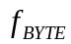=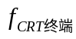×5+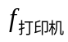×2= 1.2KB/s×5+7.5KB/s×2=21KB/s
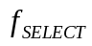 =max{1 000KB/s,800KB/s }=1 000KB/s
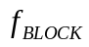 =max{800KB/s,600KB/s }=800KB/s
所以，本系统的最大数据传输率为：
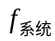 =21KB/s +1 000KB/s +800KB/s =1 821KB/s
【试题5】有一字节多路通道，在数据传送时，用于选择设备的时间T_{s}为3μs，而传送一个字节需要的时间T_{t}为1μs。通道现连接5台终端、4台针式打印机和2台扫描仪，终端、打印机和扫描仪传送一个字节的时间分别是200μs，100μs和400μs。试计算该通道的极限流量和实际流量。
分析：同题4的分析。
解：本题答案为：
其极限流量为f_{max-byte}=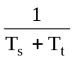=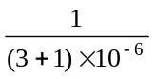=2.5×10⁵B/s
实际最大流量f_{byte}=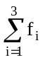=5×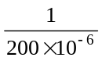+4×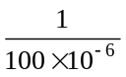+2×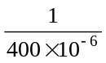= 7×10⁴B/s
因为f_{max-byte}>f_{byte}，所以该通道能正常工作。

9．10 习 题

一. 选择题
1. 在关中断状态，不可响应的中断是 。
A. 硬件中断 B. 软件中断
C. 可屏蔽中断 D. 不可屏蔽中断
2. 禁止中断的功能可以由 来完成。
A. 中断触发器 B. 中断允许触发器
C. 中断屏蔽触发器 D. 中断禁止触发器
3. 有关中断的论述不正确的是 。
A. CPU及I/O设备可实现并行工作，但设备之间不可并行工作
B. 可以实现多道程序、分时操作、实时操作等
C. 对高速外设（如磁盘）采用中断可能引起数据丢失
D. 计算机的中断源可来自主机，也可来自外设
4. 以下论述正确的是 。
A. CPU响应中断期间仍执行原程序
B. 在中断过程中，若又有中断源提出中断，CPU立即响应
C. 在中断响应中，保护断点、保护现场应由用户编程完成
D. 在中断响应中，保护断点是由中断响应自动完成的
5. 中断系统是由 实现的。
A. 仅用硬件 B. 仅用软件
C. 软、硬件结合 D. 以上都不对
6. 在中断响应过程中，保护程序计数器PC的作用是 。
A. 使CPU能找到中断处理程序的入口地址
B. 使中断返回时，能回到断点处继续原程序的执行
C. 使CPU和外围设备能并行工作
D. 为了实现中断嵌套
7. 在统一编址方式下，下面的说法 是对的。
A. 一个具体地址只能对应输入/输出设备
B. 一个具体地址只能对应内存单元
C. 一个具体地址既可对应输入/输出设备又可对应内存单元
D. 一个具体地址只对应I/O设备或者只对应内存单元
8. 在独立编址方式下，存储单元和I/O设备是靠 来区分的。
A. 不同的地址代码 B. 不同的地址总线
C. 不同的指令或不同的控制信号 D. 上述都不对
9. 下面论述正确的是 。
A. 具有专门输入/输出指令的计算机外设可以单独编址
B. 统一编址方式下，不可访问外设
C. 访问存储器的指令，只能访问存储器，不能访问外设
D. 只有输入/输出指令才可以访问外设
10. I/O接口中数据缓冲器的作用是 。
A. 用来暂存外围设备和CPU之间传送的数据
B. 用来暂存外围设备的状态
C. 用来暂存外围设备的地址
D. 以上都不是
11. 中断向量是______。
A. 子程序入口地址
B. 中断服务例行程序入口地址
C. 中断服务例行程序入口地址的指示器
D. 中断返回地址
12. 中断允许触发器用来控制 。
A. 外设提出中断请求 B. 响应中断
C. 开放或关闭中断系统 D. 正在进行中断处理
13. 下面情况下，可能不发生中断请求的是______。
A. DMA操作结束 B. 一条指令执行完毕
C. 机器出现故障 D. 执行“软中断”指令
14. 微型机系统中，主机和高速硬盘进行数据交换一般采用 方式。
A. 程序中断控制 B. 直接存储器存取（DMA）
C. 程序直接控制 D. 通道控制
15. 常用于大型计算机的控制方式是 。
A. 程序查询方式 B. 中断方式
C. DMA方式 D. 通道方式
16. 数组多路通道数据的传送是以 为单位进行的。
A. 字节 B. 字
C. 数据块 D. 位
17. 字节多路通道可适用于 。
A. 高速传送数据块 B. 多台低速和中速I/O设备
C. 多台高速I/O设备 D. 单台高速I/O设备
18. 选择通道上可连接若干设备，其数据传送是以 为单位进行的。
A. 字节 B. 数据块
C. 字 D. 位
19. CPU对通道的请求形式是______。
A. 自陷 B. 中断
C. 通道命令 D. I/O指令
20. 通道程序是由______组成。
A. I/O指令 B. 通道指令（通道控制字） C. 通道状态字

二. 填空题
1. 每一种外设都是在它自己的 控制下进行工作，而 ① 则通过
和 相连并受控制。
2. 在微型计算机中，实现输入/输出数据传送的方式分为3种：
程序直接控制方式、 方式和 方式。
3. 输入/输出系统由 、 以及相关软件组成。
4. 统一编址方式是将 和 统一进行编址。
5. 统一编址方式下，访问输入/输出设备使用的是 指令，访问输入/输出设备和内存将使用 的控制总线。
6. 单独编址方式下，输入/输出操作使用 指令实现，输入/输出设备和内存的访问将使用 的控制总线。
7. 输入/输出操作实现的CPU与I/O设备的数据传输实际上是CPU与
之间的数据传输。
8. CPU响应中断时最先完成的两个步骤是 和 。
9. 外部中断是由 引起的，如输入/输出设备产生的中断。
10. 禁止中断由CPU内部设置一个可以由程序设定的 实现，当其为
时允许CPU响应中断，否则禁止CPU响应中断。
11. 中断屏蔽是靠为每个中断源设置一个 实现的，当其为 时禁止该中断源的中断请求，否则允许通过。
12. CPU响应中断时需要保存当前现场，这里现场指的是 和 的内容，它们被保存到 中。
13. 在中断服务程序中，保护和恢复现场之前需要 中断。
14. 使用禁止中断或屏蔽中断可以保证正在执行的程序的 。
15. CPU内部中断允许触发器对 中断不起作用，如掉电就属于此类中断。
16. 在中断服务中，开中断的目的是允许 。
17. 中断处理过程可以 。 的设备可以中断 的中断服务程序。
18. 中断屏蔽的作用有两个： 。
19. 直接存储器存取（DMA）方式中，DMA控制器从CPU完全接管对 的控制，数据交换不经过CPU，而直接在内存和 之间进行。
20. DMA技术的出现使得 可以通过 直接访问 ，与此同时，CPU可以继续执行程序。
21. DMA的含义是 ，用于解决 问题。
22. CPU对外围设备的控制方式按CPU的介入程度，从小到大分别为
、 、 、 。
23. 在数据传送方式中，若主机与设备串行工作，则采用 方式；若主机与设备并行工作，则采用 方式；若主程序与设备并行工作，则采用 方式。
24. 数组多路通道允许 个设备进行 操作，数据传送单位是
。
25. 字节多路通道可允许 设备进行数据传输操作，数据传送单位是
。
26. 通道是一个具有特殊功能的 ，它有自己的 ，专门负责数据输入/输出的传输控制，CPU只负责 功能。

三. 简答题
1. 把外围设备接入计算机系统时，必须解决哪些基本问题？通过什么手段解决这些问题？
2. 中断处理过程包括哪些操作步骤？
3. 一次程序中断大致可分为哪些过程？
4. 说明程序I/O方式和中断I/O方式的差别。
5. CPU进入中断响应周期要完成什么操作？这些操作由谁完成？
6. 中断控制方式与DMA方式有何异同？

